FPGA创新设计赛道

基于高云 FPGA 的
动态强窄带干扰检测与抑制系统
参赛平台：高云平台
选题类别：自主选题
开发板：ACG525
FPGA器件：GW5A-LV25

摘要
本设计用于通信接收端和电子测量设备中ADC之后的数字处理，在线检测、抑制通带内少量强窄带干扰，适用目标的频谱较分散、包络较平滑。主实验采用正弦干扰，近邻间距可变，以750 Hz为分组边界，重点验证125 Hz间距，并检查多路干扰接续出现时能否连续处理。
系统运行在ACG525开发板的GW5A-LV25上。512点短窗寻找并跟踪疑似干扰，1024点长窗进一步校正已有干扰的频率。发现新峰或调整频率后，重新联合估计各路干扰的幅度与相位，减轻近邻谱峰影响。干扰判据取自滤波前频谱，更新系数前再次确认干扰仍有效。各路校正系数合并成一套641抽头对称FIR，新旧输出用32样本渐变切换，期间持续滤波。
系统共享FFT、矩阵求解和算术通路，以同步存储和三库打包节省资源。四中心系统支持两对双峰、两单加一双等组合，并通过50 MHz布局布线，采样率为32 kHz，FIR群延迟为10 ms；占用LUT＋ALU 22,941/23,040、BSRAM 55/56、DSP 24/28。完成64,000连续样本的板端收发和Flash断电启动。在线计算由FPGA完成，电脑负责输入准备、显示与离线评价。
两组含中点探针的配对仿真，以21 dB准入的1024点HYBRID方案（软件检测、RTL执行）为参考。本方案主评价区间的归一化均方根误差（NRMSE）相对降低34.96%和32.38%，所比较的进入事件恢复时间相近。无探针时间差扫描的全段误差相对降低11.19%～26.93%。实录目标加干扰和非正弦调幅两项板测较1024软件参考分别降低17.60%和22.61%，实录稳定段参考略优。组件RTL对照中，渐变使高频暂态能量降低35.77 dB，完全生效晚31样本。原型未接ADC，不适用于须保留合法强单音的输入；后续可扩展模拟前端、中心容量及解调验证。
关键词：高云FPGA；动态窄带干扰；联合估计；连续滤波；资源复用
目录
摘要 2
第一部分 作品概述 4
1.1 功能与特性 4
1.2 应用领域 4
1.3 主要技术特点 4
1.4 主要性能指标 5
1.5 主要创新点 5
1.6 设计流程 5
第二部分 系统组成及功能说明 6
2.1 整体介绍 6
2.2 硬件系统介绍 7
2.2.1 硬件整体介绍 7
2.2.2 核心算法及改进 8
2.2.3 电路及RTL各模块介绍 11
2.3 软件系统介绍 15
2.3.1 软件整体介绍 15
2.3.2 软件模块与运行流程 17
第三部分 完成情况及性能参数 17
3.1 整体介绍 17
3.2 工程成果 18
3.2.1 平台与实物成果 18
3.2.2 电路与接口成果 19
3.2.3 软件与数字滤波成果 19
3.3 特性成果 22
3.3.1 RTL与连续处理时序验证 22
3.3.2 动态对照与平滑切换效果 25
3.3.3 资源占用与时序结果 35
3.3.4 实录目标输入设置与已完成范围 38
3.3.5 实录板端实测与波形分析 39
3.3.6 同一样本的1024点离线参考 42
第四部分 总结 43
4.1 可扩展之处 43
4.2 心得体会 43
第五部分 参考文献 44

第一部分 作品概述

1.1 功能与特性
本设计在ACG525开发板上检测并抑制位置未知的强窄带干扰。两对双峰、两单加一双等组合最多可同时有四个有效中心，配置容量最多为三个组，每组至多两成员。近邻间距可配置，重点验证条件为125 Hz；输入中的多路干扰可以先后出现、部分时间重叠并分步消失。电脑发送数字混合样本，FPGA检测、滤波后回传实际输出。上位机显示波形、频谱和评价结果，OLED显示检测数量及处理状态。

1.2 应用领域
本设计面向通信接收端或电子测量设备中ADC之后的数字处理。适用目标的频谱较分散、包络较平滑，通带内叠加少量强窄带干扰，重点处理其中频率接近的干扰。联合估计用于减轻近邻峰的相互影响，尽量保留两峰间信号；后台准备新配置时，滤波仍持续运行，因此也可处理多路强干扰接续出现的情况，不要求两路同时出现。主实验采用有限时长正弦，最多处理四个有效中心，另用非正弦调幅作补充测试。当前判据难以区分频谱特征相似的合法强单音，验证范围不含此类目标，也不覆盖任意宽带噪声或密集多峰。原型已实现数字输入、板端处理与回传，尚未接入ADC、射频及同步解调前端，采用恢复误差、干扰衰减和目标损伤评价。容量和分组限制见第2.2.3节（5）。

1.3 主要技术特点
（1）双尺度联合估计。512点主窗寻找和跟踪疑似干扰。每找到新峰或修正频率后，重新联合估计当前各路干扰的幅度与相位，再更新残差、继续找峰，减轻前一峰估计偏差对后续搜索的影响。1024点辅助窗只校正已通过强证据检查的中心，新中心不必等待长窗；两种分析共用FFT。
（2）连续滤波与平滑更新。后台队列调度系数构建，提交前检查授权、版本和观测有效性；新旧输出共享连续输入历史，按32样本渐变更新，等待配置时仍持续滤波。
（3）共享计算与存储。复用实数LDL矩阵求解器及算术通路，以同步RAM保存中间量；合并各中心校正项，由一套对称FIR执行，三套系数库打包存储，按读写时隙协调后台构建和滤波。

1.4 主要性能指标
四中心系统工作时钟为50 MHz，采样率为32 kHz，641抽头FIR群延迟10 ms，32样本渐变约1 ms；完整顶层通过50 MHz布局布线，完成64000连续样本板端收发。
同输入对照中，实录目标加人工干扰的板测全程NRMSE较1024软件参考相对降低17.60%，稳定段NRMSE为16.74%；非正弦调幅补充板测全段误差相对降低22.61%。各实验区间与分量结果见第3.3节。

1.5 主要创新点
（1）近邻干扰联合估计。短窗逐路修频、联合估幅，减轻近邻谱峰影响；实录和调幅两项板测较同输入1024离线参考的误差相对降低约20%。
（2）连续滤波与平滑更新。配置任务在后台排队并构建新系数，旧库持续滤波；提交前复核授权与版本，再基于同一输入历史计算新旧输出，进行32样本渐变，减轻切换突变。
（3）多中心共享执行。各中心校正项先合并，再由一套折叠FIR执行；三库打包存储，支撑小器件四中心实现。

1.6 设计流程
配置更新依次经过检测、准备和生效三个阶段。主窗搜索、跟踪疑似干扰，检查通过后发出配置请求；长窗辅助校正已有中心。后台构建新系数库，确认授权和版本仍有效后，在样本边界启动渐变。准备和等待期间继续使用旧配置滤波。检测与授权流程见图3，配置接续与渐变见图4(b)。

第二部分 系统组成及功能说明

2.1 整体介绍
图1上方为连续样本通路，下方为分析与配置通路。混合样本进入历史缓存后，按32 kHz送入同一套合并FIR，实际输出回传电脑。分析通路读取滤波前样本，共享FFT完成长短窗分析，再进行近邻联合估计和强准入检查。检查通过后发出配置请求，由后台构建新系数库；准备和等待期间，当前系数仍用于滤波。
本设计把在线估计的窄带干扰频率称为中心。中心及配置任务按组管理，全部活动校正项最终合并到同一套FIR，各组共用连续输入历史。系统不对波形作分带切割，也不为每组复制完整滤波支路。
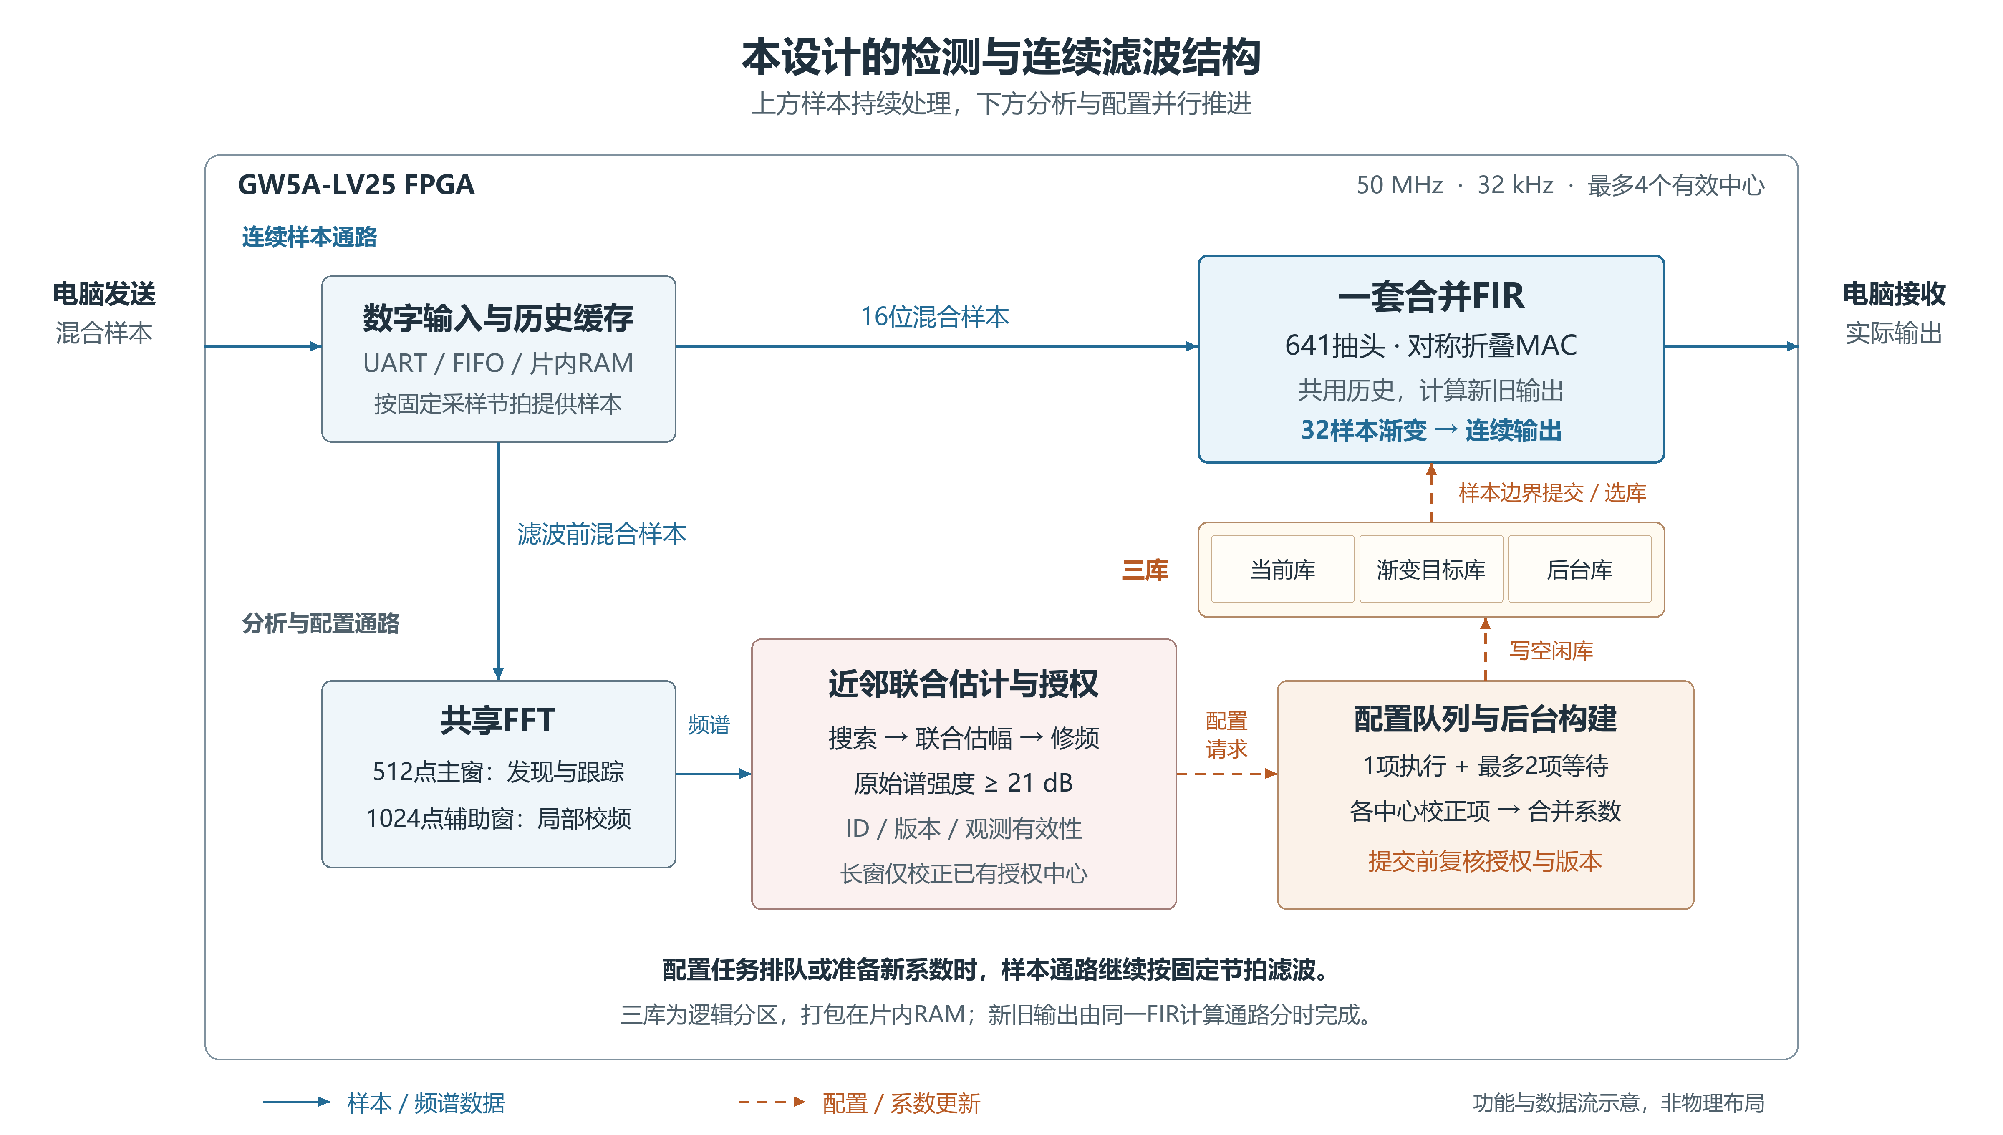
图1 检测与连续滤波的硬件结构及数据流（功能示意）
蓝色实线表示样本与频谱数据，橙色虚线表示配置请求、写库和样本边界选库控制。三套系数库分别用于当前滤波、渐变目标和后台构建。新库完成并通过授权、版本复核后，在样本边界交接。渐变期间，同一套FIR分时计算同一输入历史的新旧输出，用32样本逐步过渡。图中画的是功能协作关系，不表示芯片内部的物理位置。

2.2 硬件系统介绍

2.2.1 硬件整体介绍
“数字输入与历史缓存”包含UART、FIFO和片内RAM；“近邻联合估计与授权”复用实数LDL求解器和算术通路。各模块在同一50 MHz时钟下，由状态机安排服务时隙。输入、输出由样本有效标志标记，同一窗口用观测编号关联。配置任务另外保存成员、频率和版本，防止过期结果参与更新。
图2显示上电后OLED的WAIT状态，接收输入并完成观测后更新单峰、双峰数量及处理状态。时间字段表示窗口末尾到本次观测完成的计算耗时，以ms显示，不含窗口积累、FIR群延迟或完整抑制响应。V32将显示复位与处理核复位分开，避免电脑重置处理核时打断I²C显示。
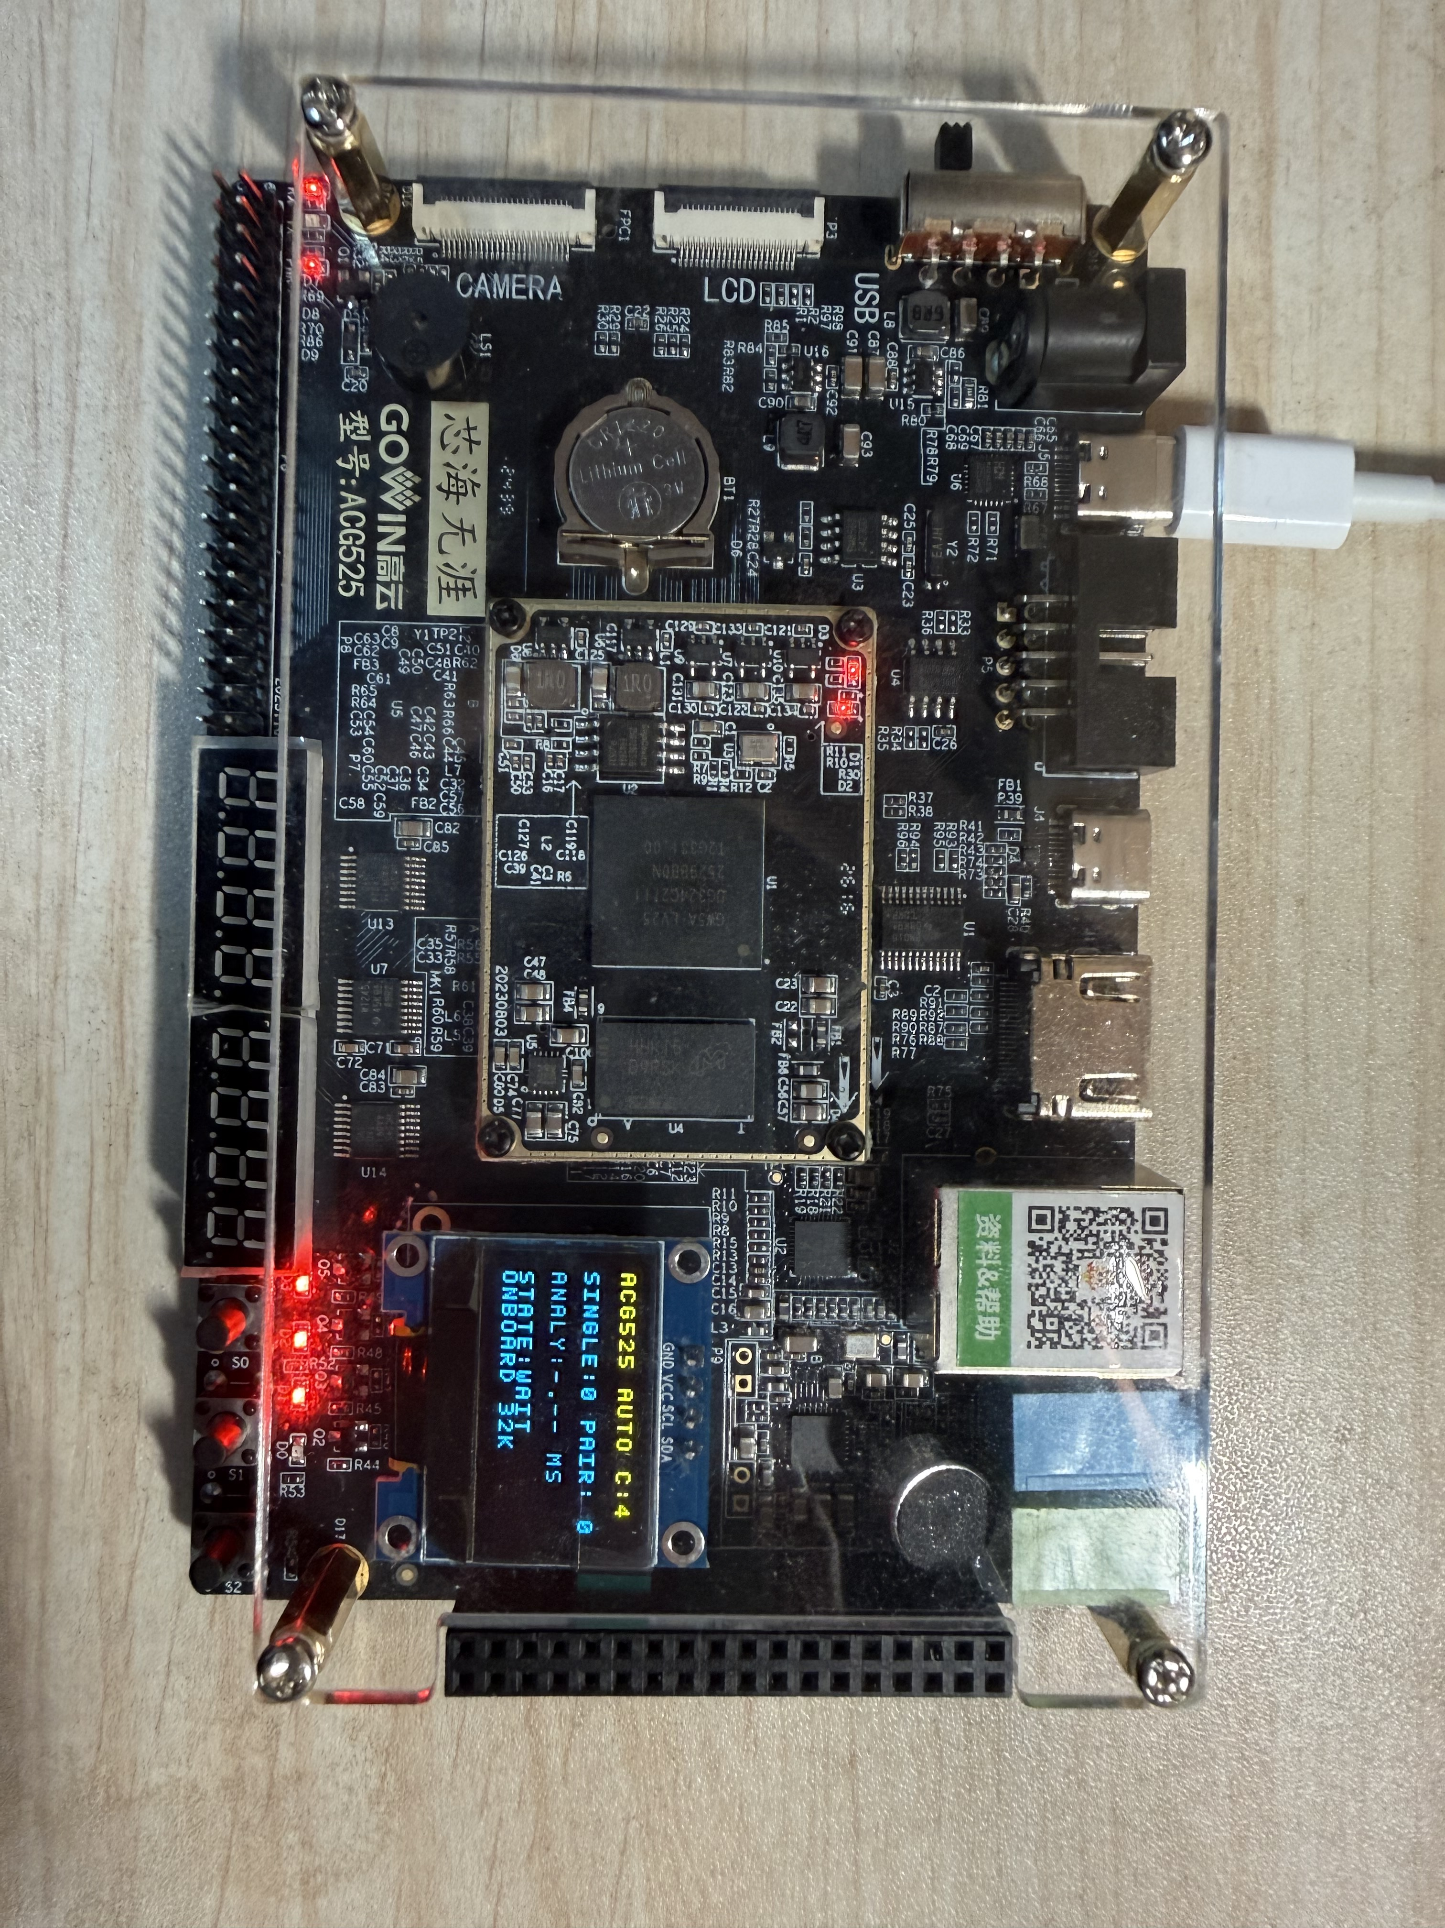
图2 ACG525开发板实物与OLED待机显示（WAIT，单峰0、双峰0）

2.2.2 核心算法及改进

（1）近邻干扰的困难
本设计按不超过750 Hz的频率距离将强窄带干扰连通分组，主要验证间距为125 Hz，并未把它视为极限分辨能力。以核心实验的125 Hz为例，采样率为32 kHz时，512点FFT的原生间隔为62.5 Hz，两个中心只隔两个频点。中心偏离FFT网格、幅度不等或相位变化时，叠加后的窗谱会改变峰形。若独立估计、扣除一个峰，留下的偏差可能影响下一峰，造成中心偏移或第三假峰。
扩大阻带会连同两峰中间的有用信号一起压低。1024点窗的频谱更细，但需要32 ms窗口数据；第二组干扰到来时，第一组可能仍在估计或准备配置。因此，需要同时兼顾较早发现、近邻定位和及时更新，评价也要包含动态过程，不能只观察稳定频谱中的峰高。
为减轻逐个扣峰时的误差累积，每找到新峰或修正频率后，都用同一模型重新估计当前各路干扰的幅度与相位。短窗结果通过强证据和合法性检查后即可申请配置，长窗只辅助校正已有中心。
配置准备和逐样本滤波分别调度。后台构建新库时，FIR继续使用有效旧库；新库就绪后，基于同一输入历史渐变交接。各中心校正项先合并、再卷积；系统共享求解通路，并把三套系数库打包存放，以减少连续更新中的重复计算和存储开销。

（2）具体改动及原因
①短窗进入，长窗辅助校频。512点主窗覆盖16 ms，每64样本更新一次，负责发现和跟踪疑似干扰。1024点辅助窗每256样本调度一次，仅校正已有强授权中心附近的频率。新中心不必等长窗确认，辅助结果也不建立或延长授权。两种窗长按时隙共用一套FFT。
②加入候选后重新联合估幅。从当前残差找到疑似峰后，将它作为候选加入已选集合，再用全部中心的窗谱模板构建方程，重新估计各中心幅度。设窗口频谱为X，模板矩阵为T，待求复幅度向量为a（含幅度与相位）；Tᴴ表示共轭转置，则：
$G = TᴴT，q = TᴴX，G a = q$ （1）
Gram矩阵G描述各模板的相关性，让近邻中心在同一方程中相互修正幅度。模板采用有限支撑，中心间隔超过750 Hz时，相关项截断为零；配置分组不另设求解器。这一处理保留近邻耦合，并限制模板访问和矩阵存储规模。频率由外层试探确定，式（1）在给定频率下联合求复幅度。
③选定频率后立即重拟合。对各中心依次作局部频率试探，用残差相关功率选择位置。每选定一个位置，就重新求出全部已选中心的幅度，再处理下一中心。共执行四轮坐标修正，更新残差后继续搜索候选。试探步距为3.90625 Hz，各试探位置不重复进行完整联合分解。
④用原始谱决定是否允许滤波。候选预筛选后，再将陷波前原始谱的峰功率与左右背景中位数较高者比较。达到21 dB且容量、分组和本次观测的安全检查均通过，才可申请配置。强准入不使用扣峰残差作为背景，连续弱观测也不能累积成强授权。
⑤把估计结果用于在线更新。授权表示该中心当前有效、可以参与实际滤波，绑定身份、版本和观测编号，提交前再次核验。一次强观测缺失时可暂留旧滤波，两次连续缺失则撤销。满四中心后仍搜索额外残差候选，但只用于超容量与歧义诊断，不增加第五个执行中心。

（3）算法流程与连续更新
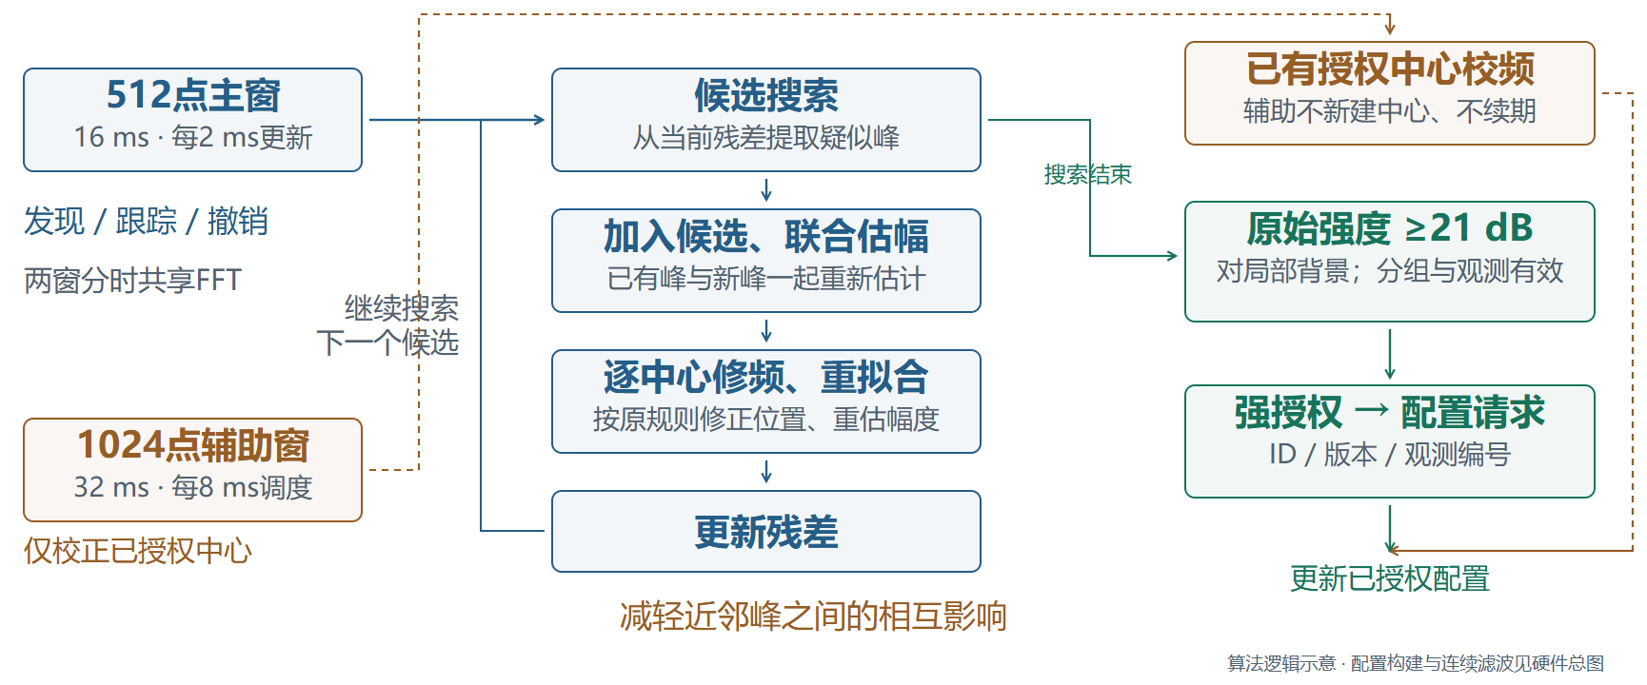
图3 候选搜索、联合估计与强授权流程
图3展示从疑似峰搜索到授权的过程，整套方案的动态恢复对照见第3.3.2节。
文献[1]为多窄带检测与动态陷波提供参考，文献[2]讨论逐次发现与联合细化，文献[3]、[4]涉及运行时FIR和系数更新。本设计在这些方法基础上安排短窗联合估计、辅助校频和连续更新，并检验动态输入下的恢复效果与硬件开销。

2.2.3 电路及RTL各模块介绍
主要RTL连接及接口位宽见图4(a)。连续样本直接进入FIR，分析与配置在另一条通路推进；原始功率谱送强准入，系数写口和选库控制返回FIR。
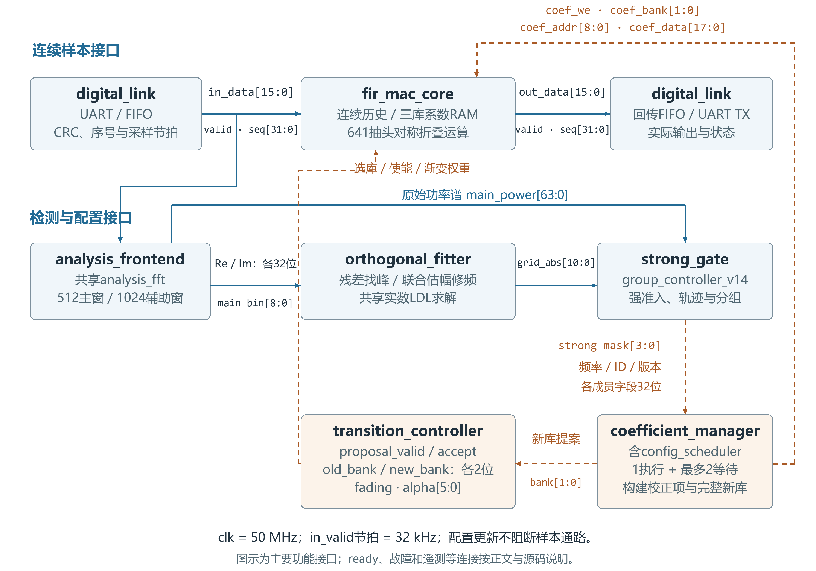
图4(a) 主要RTL模块连接与关键接口（功能连接示意）

（1）数字输入与 UART 模块
样本通过板上CH9102串口收发，SRAM调试和Flash烧录通过JTAG下载器完成。数字链路速率为2 Mbaud，输入、输出均为16位有符号样本。
digital_link核对帧CRC和样本序号，用FIFO协调串口传输与固定采样节拍。电脑根据板端消费进度限制在途样本额度（credit）。预填充完成后，FPGA按32 kHz消费输入，将实际FIR输出送入回传FIFO。遇到欠载、处理核未就绪或输出FIFO满等故障时，系统锁存状态并终止本轮流式样本处理，UART仍可回传状态。
FPGA只接收混合样本和必要控制信息，由此完成干扰检测、系数构建与滤波。目标参考、人工干扰的真实频率及启停时刻留在电脑端，用于生成测试输入和离线评价，不作为在线检测的已知条件。上位机解析、显示实际回传样本，未收到的数据标记为缺失。

（2）双尺度 FFT 频谱分析模块
analysis_frontend持续接收滤波前样本，每收到64个新样本，取最近512点形成主窗快照；每256个新样本调度最近1024点的辅助窗。快照绑定窗口末尾样本序号，两类任务按时隙共用analysis_fft的基2通路，分别供主检测和辅助校频使用。窗口随输入向前滑动，已积累足够样本后持续分析，无需等待电脑整段发送结束。
两种窗长的原生频点间隔分别为62.5 Hz和31.25 Hz。FFT采用周期Hann窗、逐级缩放及舍入；频谱、模板和功率判据使用相匹配的定点归一化。窗口积累、FFT及拟合服务、实际抑制响应的时间分别统计。新中心不必等待长窗确认，但仍需计入共享计算的调度耗时。

（3）近邻双峰检测与联合拟合模块
orthogonal_fitter接收主窗复数频谱，完成残差候选搜索、联合估幅与频率修正，输出候选频率、幅度信息及诊断标志。矩阵阶数随实际已选中心数变化。利用周期Hann模板的相位结构，将Gram矩阵组织为实数形式，复数右端项的实、虚部分别复用同一套LDL求解通路。
四轮修正与候选循环见第2.2.2节（2）。模板从稀疏ROM读取，矩阵、向量和残差在同步RAM中逐项读写，运算分拍执行，以限制并行电路规模。每次完整观测都需满足服务期限；满容量后的额外搜索只输出诊断信息，不执行五阶联合求解。

（4）原始谱强准入与轨迹管理模块
strong_gate检查候选在陷波前原始混合输入谱中的强度。峰功率取候选频率对应的最近原生频点；左右各取十个参考点，分别取排序后中间两项的平均值作为中位数。两侧取较高者并设置数值下限，得到背景Braw。参考偏移为主窗频点的3～12格，即187.5～750 Hz。
$Craw = 10 log10(Ppeak_raw / Braw)$ （2）
门槛为Craw≥21 dB，表示候选峰与局部背景的功率比。只有这一强准入背景固定取自原始谱；候选预筛选仍保留幅度及残差显著性条件。参考不足或数值无效时不给新授权。该21 dB门槛与每路干扰相对整个目标的J/S参照不同。
原始谱强证据通过，且容量、分组和整批安全检查通过后，当次有效观测即可申请配置。已有中心允许一次强观测缺失，暂时保留旧滤波而不继续发放新提交权限；两次连续缺失后撤销。检测始终观察滤波前输入，不以输出峰被压低作为干扰消失的证据。无效、重放或故障观测使授权按独立规则失效，不计作可容忍的一次普通缺失。
中心依据约70 Hz的范围匹配已有轨迹，结合最近强观测的频率历史平滑更新，并设置3.90625 Hz更新死区，减少估频抖动引起的重复配置。弱转强或撤销后重现时建立新的授权周期，旧任务失效。候选加入保留0.035归一化幅度门槛，最终候选输出保留0.055幅度门槛及残差显著性筛选，因此整体缩放后仍需检查检出情况。

（5）干扰分组与配置更新模块
检测中心按不超过750 Hz的频率距离连通分组，最多三个组、每组最多两成员。750 Hz是当前同组连通及模板处理边界，125 Hz是重点实验条件，不是硬件固定间距。四中心实现支持两对双峰、两单加一双等组合；四个充分分离的单峰需要四组，超出当前分组容量。同一连通组出现三个以上强中心时保留歧义状态，禁止任意挑两个作为合法双峰组。分组依据连通关系：若三个中心的相邻间距均为500 Hz，即使首尾相距1000 Hz，仍连成一个三峰歧义组。
配置任务保存成员身份、频率和版本等信息。config_scheduler安排一个不可抢占的运行任务及最多两个等待任务。任务完成表示系数已准备好，提交时还要核验最新授权、版本和分组是否合法。
图4(b)给出配置接续过程。第一组配置仍在准备时，若检测到后一组干扰，新请求可进入等待队列，FIR继续用当前有效系数处理样本。后台完成校正项和完整新系数库，并通过安全检查后，在样本边界启动渐变。等待队列保存配置任务，输入样本则持续进入滤波通路。
每个成员分别维护缺失状态和本次观测的新鲜标记，更新同组其他成员不会刷新已消失成员的证据。新提案不合法时，只要旧配置仍受当前证据支持，就按原规则维护。成员撤销后，相应旧任务立即失去提交权，后续完整库也要移除该成员的校正项。当两路干扰只在部分时间重叠时，重叠段按当前窗口共同估计；先消失的成员按缺失规则退出，另一成员继续维护。分组依据频率关系，不按两路干扰的出现时间差判定；实际检出与抑制仍取决于当前窗口中的有效证据。
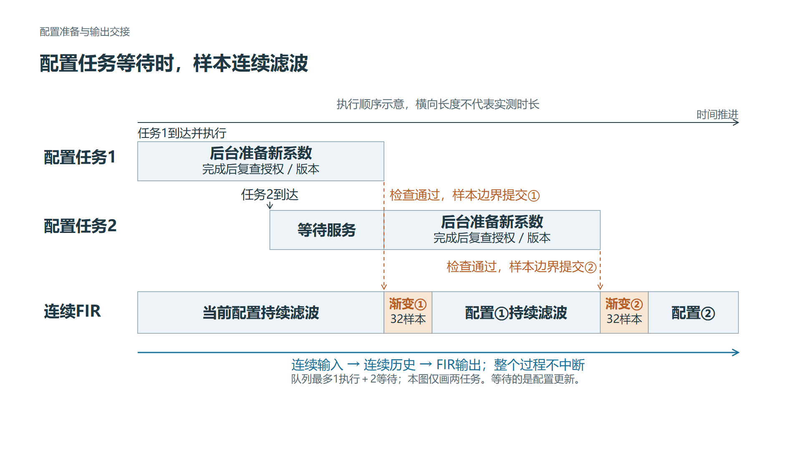
图4(b) 配置任务等待、后台构建与连续滤波的时序示意（非实测比例）

（6）系数生成与合并 FIR 模块
coefficient_generator按中心频率生成局部校正项，coefficient_manager管理贡献缓存和完整库构建。近邻校正项在其他中心处也可能有响应，因此先计算交叉响应并求合并权重，再构建完整FIR。令bᵢ[n]为单中心校正项，wᵢ为修正权重，则：
$h[n] = δ[n-320] - Σ wᵢ bᵢ[n]$ （3）
overlap_backend_q15_mac计算交叉响应与修正权重，采用Q15定点权重和12轮Jacobi迭代，通过数值检查后写入完整库。该模块负责组合滤波校正项；频率试探和联合估幅仍由前述检测拟合路径完成。系数后端与检测拟合路径使用的矩阵、任务及输入信息不同。
完整FIR为641抽头，系数18位有符号、含16位小数。对两份镜像历史RAM中的对称样本预加，每套卷积计算321项，复用一条折叠乘加通路，统一舍入和饱和；群延迟为320样本，即10 ms。各中心未加权贡献采用双槽缓存，量化系数整数值的绝对值不超过1024，因此可用12位有符号数无损存储，读出符号扩展为18位；完整系数库仍为18位。
稳态内部服务计数最长645拍。渐变时，按同一输入历史顺序计算旧、新两套完整输出，最长1296拍。50 MHz下相邻样本间隔为1562或1563拍，按最短间隔比较，内部服务计数有266拍余量。该计数用于核查逐样本期限，不能作为检测、系数准备或端到端响应时间。

（7）平滑切换与存储管理模块
直接更换系数可能使输出突变。transition_controller负责库切换与渐变权重，fir_mac_core基于同一连续输入历史计算新旧卷积结果，用32个样本逐步交接。m为本次渐变中的输出样本序号：
$y = (1-α[m])yold + α[m]ynew，α[m] = m/32，m = 1，…，32$ （4）
三套完整逻辑系数库各保存321×18位，共963×18位，打包进一块1024×18、1写1读RAM。库所有权分别记录当前库、渐变目标库和后台工作库。后台只写空闲库，滤波按时隙读取新旧系数；旧库在最后一次读取完成后释放。输入历史和各中心贡献缓存另占RAM。
系数库用编号和所有权交接，更新时不必复制整张工作数组，滤波可与后台准备重叠进行。渐变期间，输出仍含旧配置的计算结果，因此完全过渡到新配置输出的时刻会推迟。第3.3.2节同时评价高频暂态的改善和这部分时间代价。

2.3 软件系统介绍

2.3.1 软件整体介绍
上位机提供“两对双峰”“两单加一双”两个可编辑预置，可设置频率、强度及启停时刻，或导入WAV／NPY。界面展示完整时间线、输入、目标参考、实际回传和频谱，并提供“1024离线对照”入口，对相同输入进行比较。输入、收发与评价流程见图5(a)，界面见图5(b)。
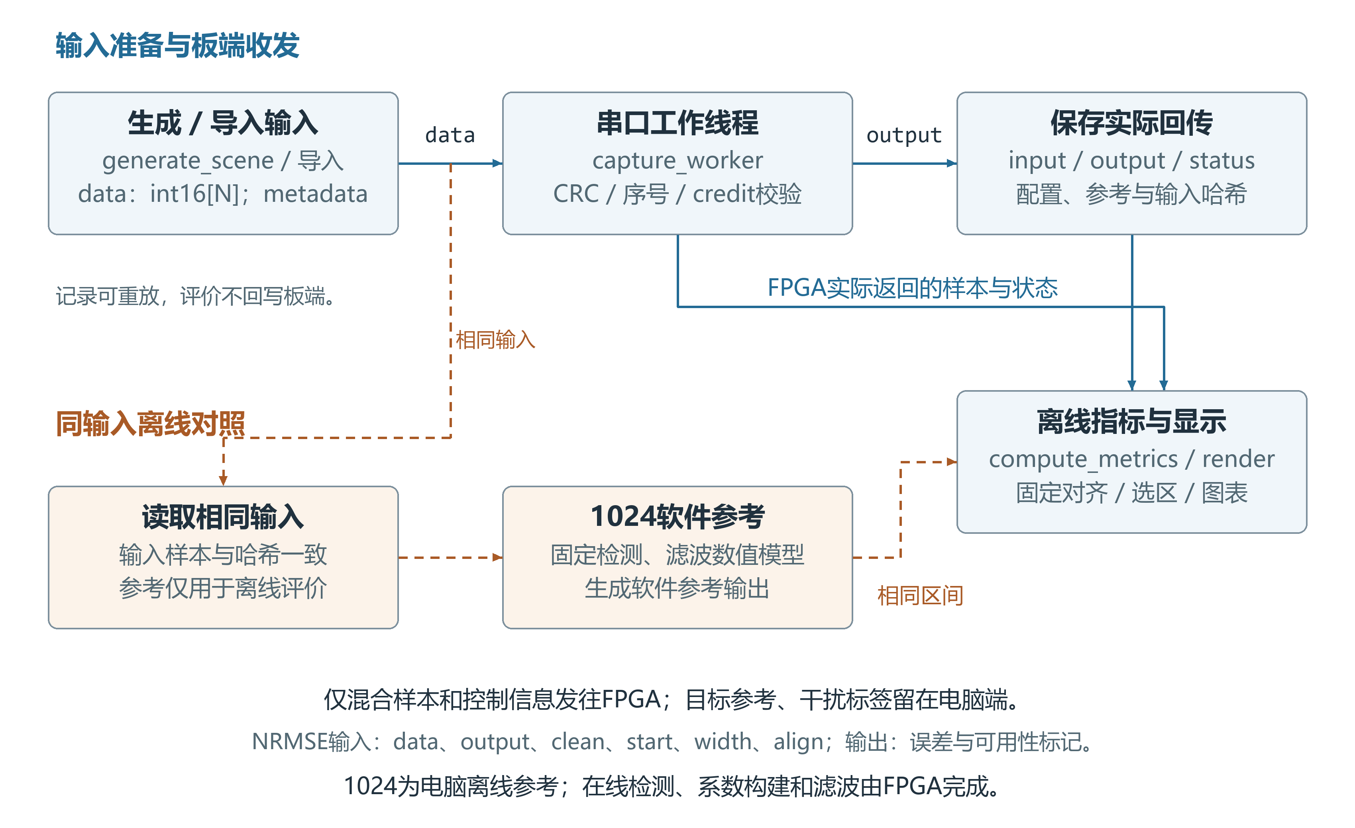
图5(a) 上位机输入、收发、记录与离线评价流程
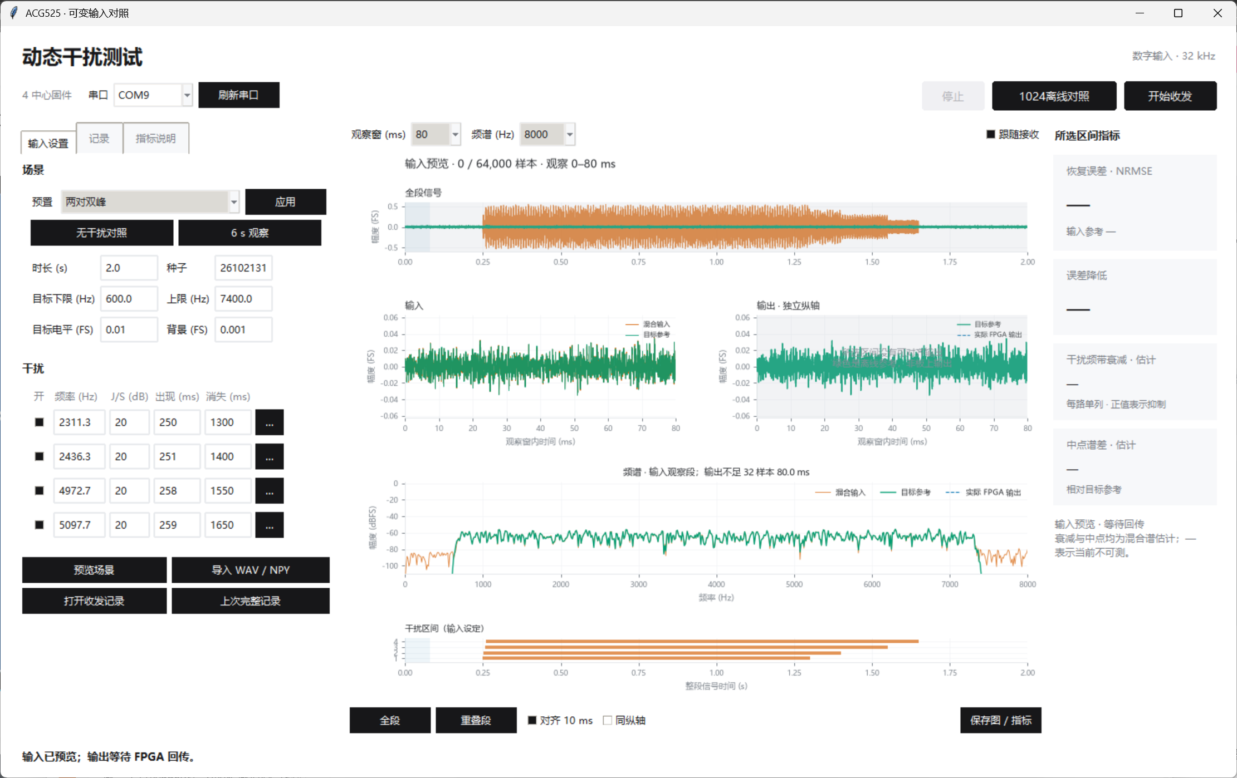
图5(b) 上位机输入预览与1024离线对照入口
图5(b)显示输入预览，收到板端数据后才显示实际输出和指标。有匹配参考时，上位机计算恢复误差；频带衰减和中点谱差反映混合输出的变化，独立分量的抑制与保护另作评价。参考和评价结果不参与板端授权。实录板测见第3.3.4～3.3.6节。

2.3.2 软件模块与运行流程
①输入准备。generate_scene(config)生成data、metadata与components；load_import_bundle导入文件。data为一维int16混合样本，components仅用于离线评价。
②收发与记录。capture_worker调用board_io.capture(port, capacity, data, directory)，接收output及状态并保存；load_capture从目录恢复同一记录。
③评价与显示。compute_metrics接收data、output、clean、metadata、start、width、align，输出NRMSE等指标及不可用原因；绘图对象update/render更新显示。1024对照读取相同data与哈希。
RUN_C4_GUI.bat打开通用上位机。操作者可修改生成场景或导入32 kHz单声道PCM16 WAV／一维int16 NPY，手动启动板端收发；完成后点击“1024离线对照”和“计算1024”。比较界面核对输入样本及哈希，使用相同区间和320样本对齐计算两路误差。普通输入没有独立目标参考时，仅显示波形和频谱，不生成NRMSE。
RUN_RECORDED_CONTROL.bat与RUN_RECORDED_DRM.bat分别预载无附加干扰、人工加干扰输入，由操作者选择板上UART后启动；RUN_RECORDED_PAIRED_TEST.bat自动依次收发两组、保存记录并打开加干扰组。运行前接通板子电源及UART，关闭其他串口收发程序；这些入口不执行烧录。
两组恢复误差都以同增益、未人工加干扰的原实录波形为参考，不以无附加干扰组的滤波输出为参考。输入、实际输出、状态、配置和参考随记录保存，上位机可重新打开记录查看结果。参考及离线评价不参与FPGA在线计算。
首次运行用SETUP_PYTHON.bat配置环境；Gowin工程为c4/pro_v2.gprj。构建、Flash烧录及归档评分复核步骤见代码README对应章节。

第三部分 完成情况及性能参数

3.1 整体介绍
测试平台为ACG525开发板，器件GW5A-LV25UG324C2/I1，工程选择GW5A-25A；开发工具为Gowin教育版V1.9.11.03。完整四中心系统工作于50 MHz，按32 kHz处理16位有符号数字样本，包含检测、系数构建、FIR、串口和OLED。电脑负责准备输入、显示实际回传及离线评价。系统实物见图2。
本部分分别给出板端实测、完整RTL与HYBRID配对仿真、组件RTL对照的结果，并注明各自的输入和评分区间。整机采用V32四中心版本，平滑切换与合并FIR的组件对照使用V20／V21保存的验证记录。
波形恢复误差采用NRMSE。实际输出固定对齐320样本，不拟合增益，并在输入与输出共同覆盖的区间计算：
$NRMSE = 100 × ‖y-s‖₂ / ‖s‖₂$ （5）
其中s为目标参考，y为对齐输出，NRMSE越低表示恢复误差越小。NRMSE可超过100%，表示误差的均方根高于目标参考的均方根；它不等同于信号丢失比例或误码率。独立分量评价固定使用混合输入产生的系数和渐变轨迹重放。干扰衰减Aᵢ与中点偏差Dmid定义如下：
$A_{i} = 10 \log_{10}(\frac{∑_{n}j_{i}^{2}[n]}{∑_{n}j_{i,out}^{2}[n]})$ （6）
$D_{mid} = |10 \log_{10}(\frac{∑_{n}p_{out}^{2}[n]}{∑_{n}p_{ref}^{2}[n]})|$ （7）
式（6）中jᵢ,out为固定滤波轨迹作用后的第i路干扰输出；式（7）中pref和pout分别为中点探针参考与输出。窗级评价采用8 ms窗、2 ms步进，以各路衰减≥20 dB且各中点绝对偏差≤1 dB连续三窗通过作为分量联合证据，见第3.3.2节。另列主评价区间总能量比和中点最坏偏差，三种统计不混用；无独立探针的实验不作1 dB保护验收。
FIR群延迟为320样本、10 ms；逐样本服务拍数与检测、配置响应分别统计，见第3.3.1节。完整响应从干扰变化计时，包含窗口积累、估计、配置及滤波暂态，不扣除连续三窗证据时间；UART及电脑墙钟不作为FPGA延迟，丢样单列。

3.2 工程成果

3.2.1 平台与实物成果
系统实物见图2。本项目使用现成ACG525开发板，无自制机械/PCB，未单独拍摄斜45°照片。板载FPGA、CH9102及OLED构成数字验证平台。

3.2.2 电路与接口成果
输入与回传均通过板上CH9102连接电脑，OLED由FPGA驱动。CST中时钟clk为T9，UART RX/TX为U8/V8，OLED SCL/SDA为R3/T3，采用LVCMOS33；SDC设置20 ns时钟周期。逻辑接口见图4(a)，板载接口位置见图2。
完整系统已完成Flash写入校验和断电自启动验证。完全断开电源、USB及JTAG后重新上电，未再次下载，完成64000个连续实际输出的收发。该次输入覆盖“两单加一双”组合，最多四个中心同时活动；丢样、数值异常、期限及链路等故障计数均为0。原始串口记录与保存输出逐样本核对，处理结果来自板端。

3.2.3 软件与数字滤波成果
图5(b)给出输入配置和离线对照入口，图6展示实际回传效果。以下滤波效果取自独立数字板测记录。输入含2311.3、2436.3、4972.7、5097.7 Hz四路干扰，两对均相隔125 Hz，四路依次在250、251、258、259 ms出现，每路J/S为+20 dB，目标频带为600～7400 Hz。图6中橙色为混合输入，绿色为目标参考，蓝色虚线为FPGA实际回传。
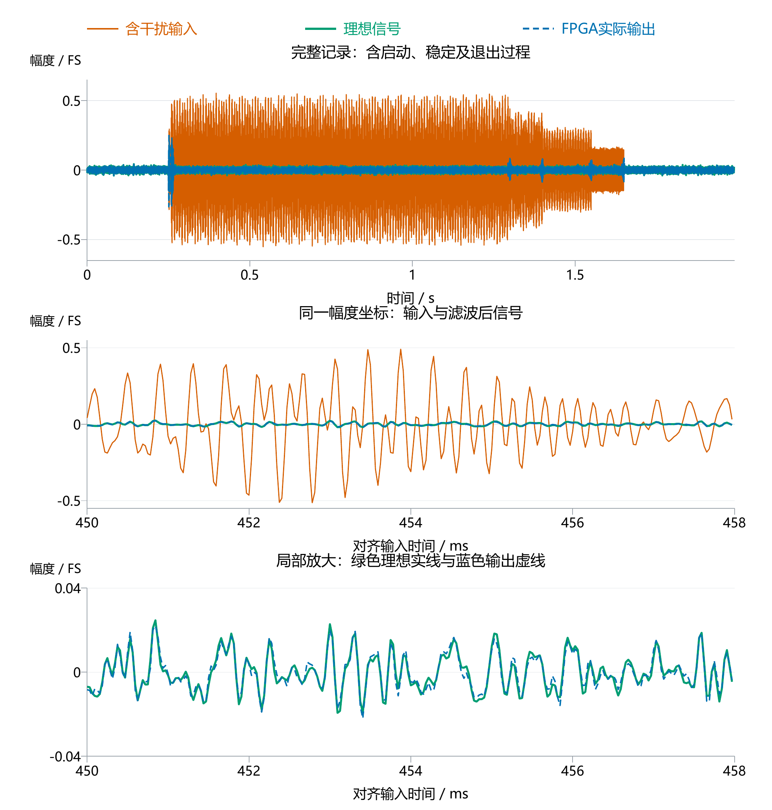
图6(a) 第一组数字板测波形与局部放大
表1 板端实测的波形恢复误差
四路出现时刻  ms | 输入全程  NRMSE | 输出全程  NRMSE | 稳定段输出  NRMSE
250／251／258／259 | 约1567.6% | 104.68% | 20.10%
240／255／258／266 | 约1567.6% | 83.50% | 21.88%
恢复第一组设置 | 约1567.6% | 104.68% | 20.10%
表1的全程公共区间为0～1.99 s，稳定段固定为0.4～1.2 s。稳定段NRMSE约20%，而加入、退出及配置更新过程使全程误差更高。改变出现时刻也会改变干扰相位，不能将两行结果的差异全部归于时间间隔。恢复第一组设置后，两次运行的输入与输出记录逐样本一致。
图6(b)、图6(c)为表1前两组板端收发记录的上位机回放，显示保存的实际输出，不重新运行检测器或连接串口。
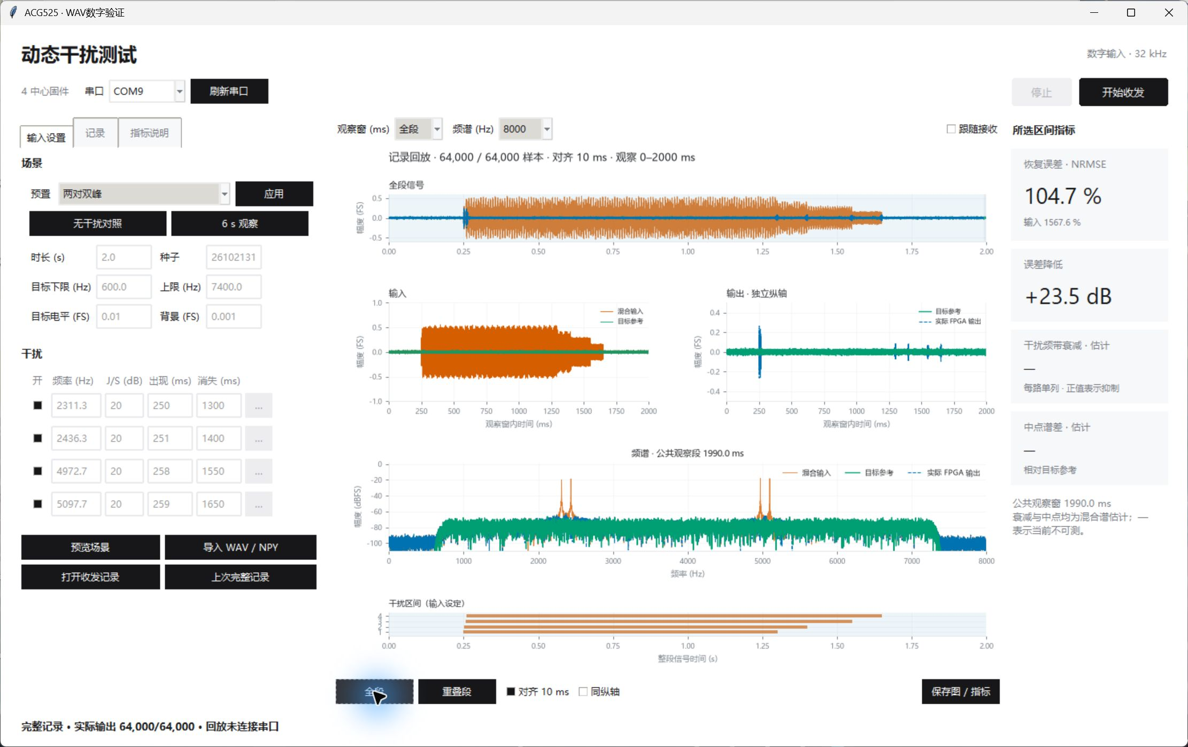
图6(b) 第一组数字板测的上位机全段回放
第一组四路分别在250、251、258、259 ms出现。输入中的强干扰使波形幅度明显增大，处理后输出回到接近参考的幅度量级；进入和撤销附近仍有残余。因此全程NRMSE为104.68%，固定稳定段为20.10%，应结合两种区间判断恢复情况。
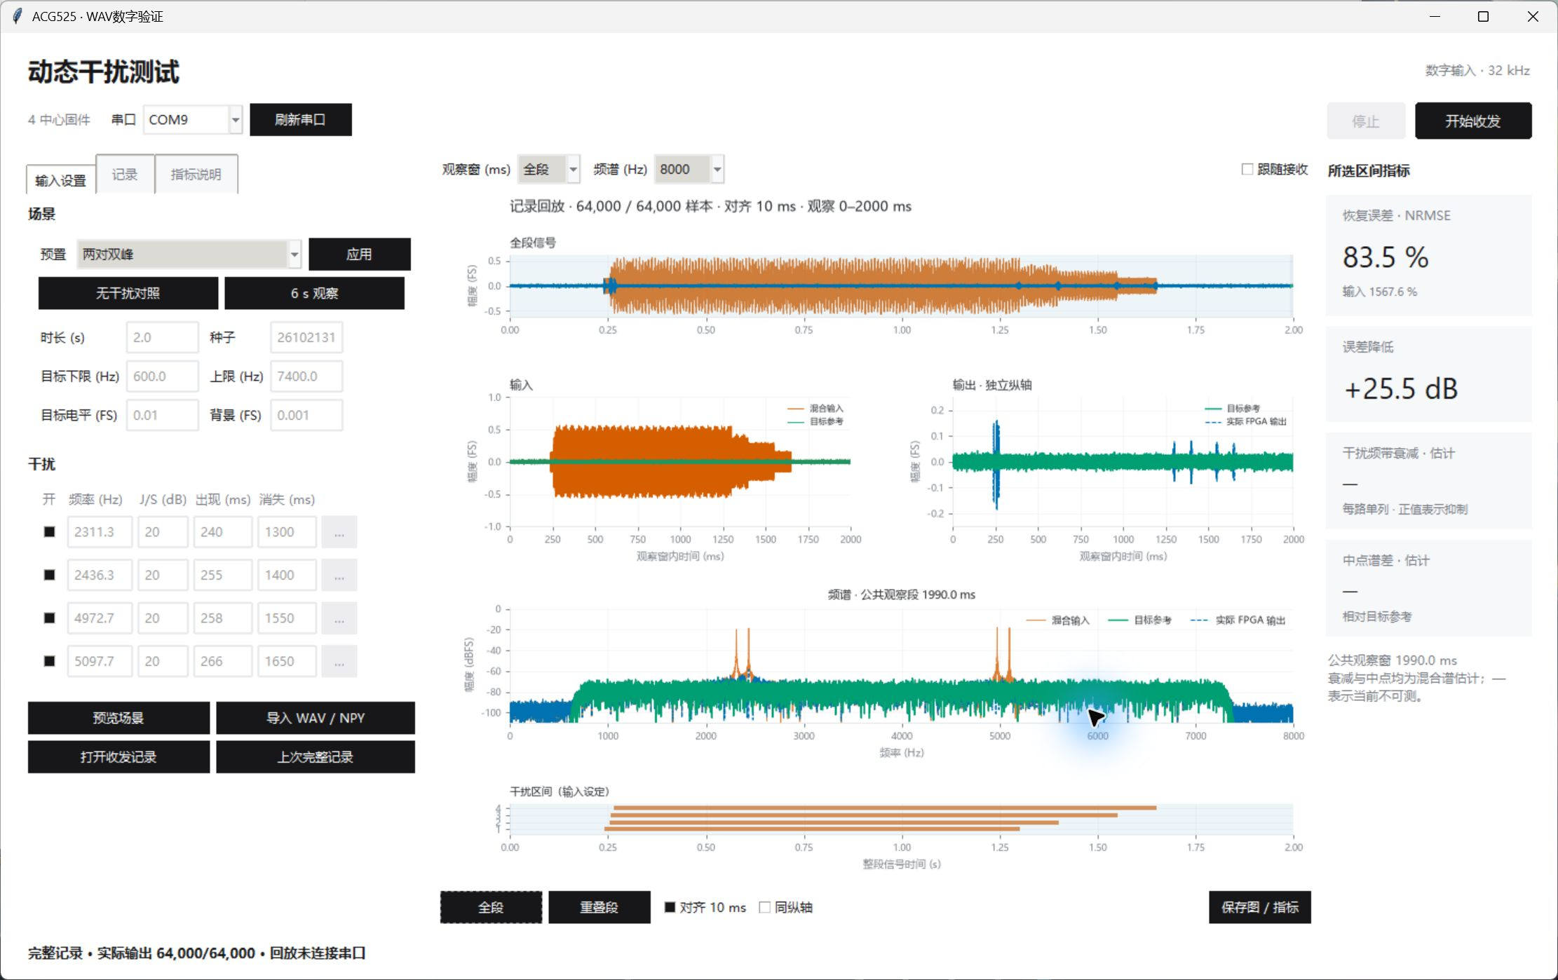
图6(c) 第二组数字板测的上位机全段回放
第二组将出现时刻改为240、255、258、266 ms，其余频率和强度等设置保持不变。全程NRMSE为83.50%，稳定段为21.88%。与第一组相比，全程误差下降，稳定段误差略有增加；出现时刻同时影响相位关系和配置过程，差异不能只归于间隔大小。

3.3 特性成果

3.3.1 RTL与连续处理时序验证
数值模型核对定点舍入、溢出和边界，完整RTL核对候选、授权、配置版本及连续输出。两份连续输入测试合计59200样本、911次观测、25次提交，输出数值、控制状态和时刻均与固定参考版本一致。这些检查验证实现是否一致，滤波质量另由后续误差指标评价。
在50 MHz逐时钟记录中，前一配置任务仍在运行时，后续请求进入等待，当前FIR继续处理样本。表2、表3(b)的2 ms和8 ms均指两组首成员的出现时间差；每组内部成员再错开1 ms，不是FFT的更新周期。
表2(a) 完整RTL中的配置运行与等待重叠
完整RTL输入 | 重叠段／累计 | 最长连续重叠 | 最大等待
组间隔2 ms（开发） | 5段／450.18 μs | 179.94 μs | 2
组间隔8 ms（独立） | 6段／360.52 μs | 90.10 μs | 2
两组输入的最大等待数均为2项，任务重叠包含第二对干扰的配置准备和已有组的版本更新。等待期间样本通路继续运行。这些记录用于验证队列调度，恢复误差见后续配对实验。
另外检查了15份固定输入的完整四中心核RTL记录，共240000个连续输入及对应输出、3645次主观测。表2(b)只节选一次渐变提交附近的样本，全量记录仍按样本序号连续检查。
表2(b) 完整四中心核的实际RTL时钟记录节选
输出样本号 | 输入时钟 | 输出时钟 | 间隔／拍 | 渐变权重α
3573 | 5584384 | 5585030 | 646 | 稳态
3574 | 5585947 | 5587244 | 1297 | 1/32（提交）
3575 | 5587509 | 5588806 | 1297 | 2/32
3604 | 5632822 | 5634119 | 1297 | 31/32
3605 | 5634384 | 5635681 | 1297 | 32/32
3606 | 5635947 | 5636593 | 646 | 稳态
全量记录中，输入间隔为1562或1563拍，接收至输出的实际时间戳差最长1297拍，距离下一次输入至少余265拍，即5.30 μs；所测故障计数为零。内部服务计数645／1296与本表的646／1297采用不同计数边界，相差1拍。这是逐样本运算完成时间，不是FIR的10 ms群延迟，也不是干扰出现至抑制达标的端到端响应。记录来自完整核RTL仿真，不包含真实UART传输时间。
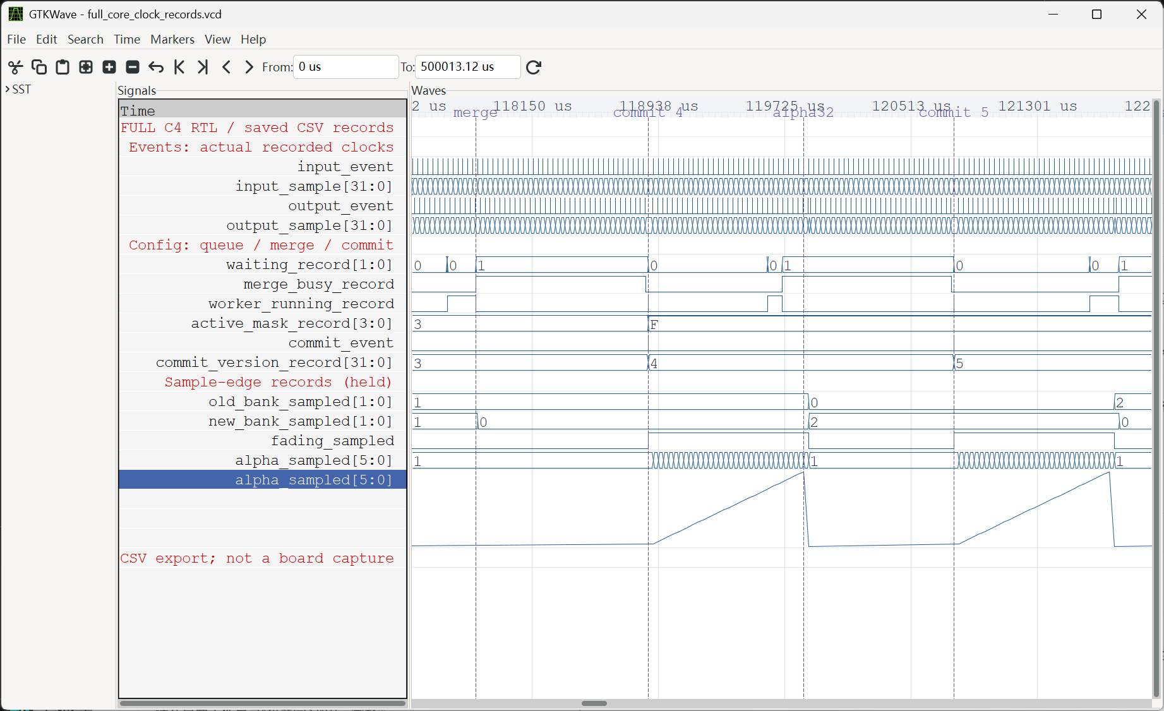
图7 完整处理核的连续滤波与配置更新（RTL时钟记录导出）
图7中，后台系数合并且等待数为1时，输入、输出样本仍在推进；配置版本由3更新到4、5，每次提交后完成32样本渐变。图中脉冲表示记录事件，系数库和渐变权重按样本时刻记录。

3.3.2 动态对照与平滑切换效果
本节（1）（2）报告配对仿真及其稳定阶段与中点保护结果，（3）报告时间差扫描仿真，（4）报告平滑切换组件仿真；（5）报告非正弦调幅数字板测。仿真结果与板端实际回传分别列示，各实验使用对应的固定输入和评价区间。
实验分别设置干扰的频率间距和出现时间间隔：双峰频率间距用于检验近邻抑制和中间信号保护，出现时间差用于检验配置接续和连续处理。原两组指定输入加入独立中点探针；时间差扫描不加探针，作为间隔变化下的动态对照。两批输入、评价参考和1024执行方式不同，各自按固定条件报告。
（1）含中点探针的指定输入案例（配对仿真）
本组采用配对仿真：本方案运行完整核RTL，1024点独立峰值估计采用HYBRID参考，最多四中心。每份输入的两种方案使用完全相同的混合样本、数值精度和64样本分析步进，均使用21 dB数值门槛；背景参考覆盖187.5～750 Hz，主窗每侧十点、1024点参考每侧十九点。1024前端预计算，额外计算等待按零处理；其配置、系数构建、队列、渐变和FIR通过共同的RTL后端仿真执行。
两组案例均以600～7400 Hz Butterworth带通处理的高斯随机序列作为目标（设计参数N=6，六个二阶节），目标RMS归一化为0.01；每对中心的中点各加入一个标称RMS为0.001的独立探针。干净参考为目标与两个探针之和，四路正弦干扰的幅度按这份完整干净参考的全带功率计算，每路标称J/S为+20 dB。两组未另外加入背景随机噪声，前端增益均为1.0；输入最终量化为16位有符号样本。
表3(a) 原两组含探针案例的冻结条件
含探针案例 | 输入长度／随机种子 | 四路中心频率／Hz | 主评分参考源区间／s
2 ms开发输入 | 0.90 s，28800点  26102130 | 2177.3、2302.3  5173.7、5298.7 | [0.15290625,  0.77540625)
8 ms独立输入 | 0.95 s，30400点  26102131 | 1639.7、1764.7  5831.3、5956.3 | [0.18309375,  0.86559375)
表中区间左含右不含。两例的组内成员均错开1 ms，两对首成员分别错开2 ms和8 ms；频率、种子及记录长度也不同，不能将两行差异仅归因于组间时间差。相位按全局时间和各自冻结随机种子生成，具体启停样本及相位保存在对应fixture.json中。
两方案均固定对齐320样本，在表3(a)所列参考源区间评分。区间覆盖首次干扰前10 ms至最后一路消失后40 ms，包含进入、持续及退出过程；每例的两种方案共用同一区间，不按各自处理结果选窗。表3(b)与表1使用不同记录和区间，相对降低率定义为：
$R = 100 × (Eᵣ - Eⱼ) / Eᵣ$ （8）
其中Eⱼ和Eᵣ分别为双尺度联合估计方案与1024点参考在同一主评价区间内的NRMSE。
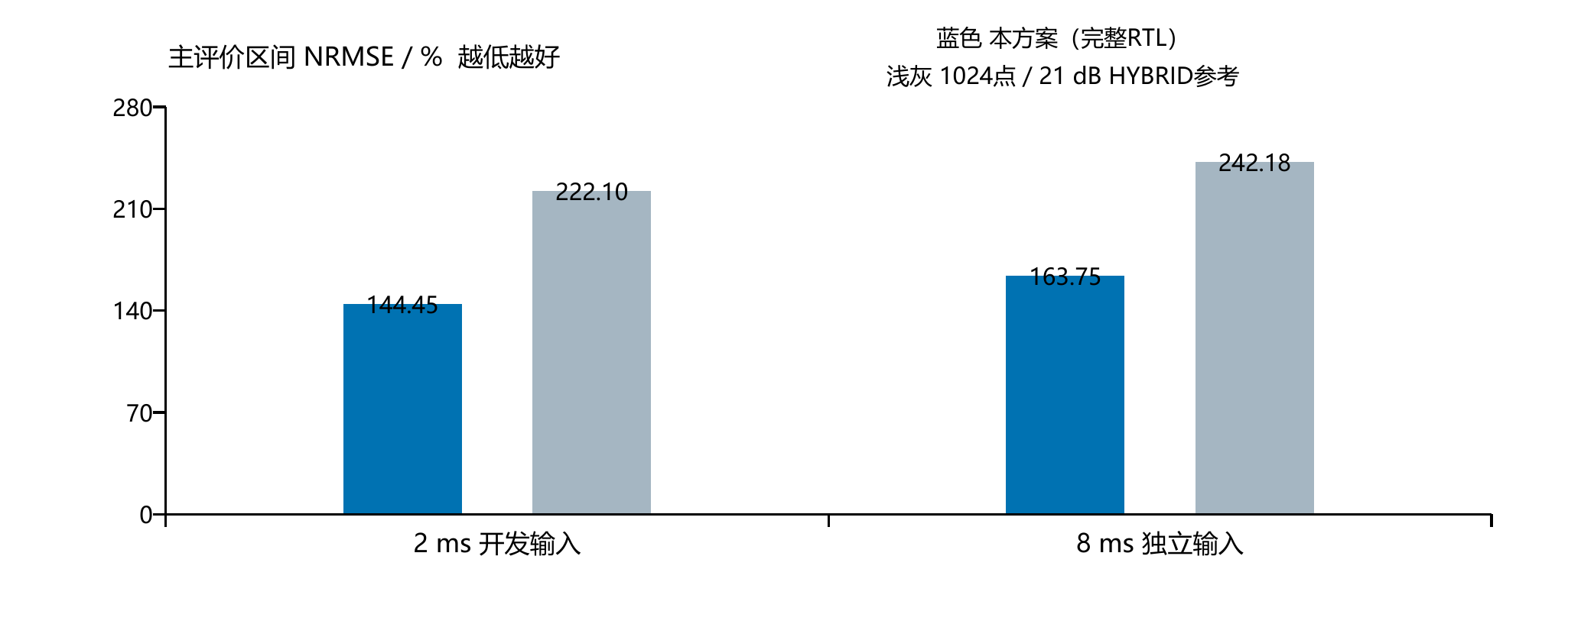
图8(a) 指定动态输入的完整RTL与1024 HYBRID配对对照
表3(b) 相同输入主评价区间的NRMSE（配对仿真）
输入 | 本方案 | 1024点HYBRID参考（21 dB） | 相对降低
组间隔2 ms（开发） | 144.45% | 222.10% | 34.96%
组间隔8 ms（独立） | 163.75% | 242.18% | 32.38%
表3(b)中，两例NRMSE分别相对降低34.96%和32.38%。第二对干扰出现时，第一对的检测或配置准备尚未完成，因此评价包含两对的接续过程。两方案都使用21 dB门槛，但相同数值设置不保证将正常信号误判为干扰的概率相同。
两例可完成连续三窗评价的进入事件中，本方案与1024 HYBRID参考的恢复时间相近：一例约持平，另一例本方案约快2 ms。按8 ms评分窗、2 ms步进，以连续三窗的NRMSE≤20%确定恢复时刻；从干扰出现起计时，包含10 ms FIR群延迟。该指标为输出恢复时间，不是单次FFT或拟合计算耗时。
（2）稳定阶段与中点保护（同组配对仿真）
表4(a) 相同HYBRID对照中的稳定阶段与中点偏差
组间隔 | 方案 | 稳定NRMSE / % | 全程最坏中点偏差 / dB | 稳定最坏中点偏差 / dB
2 ms | 本方案 | 17.26 | 2.16 | 0.33
2 ms | 1024参考 | 17.33 | 1.84 | 0.56
8 ms | 本方案 | 16.47 | 1.20 | 0.92
8 ms | 1024参考 | 15.22 | 2.07 | 0.37
表4(a)的稳定诊断区取前次变化40 ms之后、下次变化10 ms之前的数据，固定对齐320样本，与表1的0.4～1.2 s板测区间不同。稳定阶段两方案误差接近，8 ms例中本方案略高。稳定中点偏差均低于1 dB，全过程最坏值仍有超出。
表4(b)列出主评价区间各路干扰的总能量衰减；2 ms例本方案4路过线，8 ms例为2路，1024参考在2 ms例为1路、8 ms例为0路。该区间含进入和撤销过程，不能把区间能量比当成连续三窗结果。
表4(b) 主评价区间四路独立干扰衰减（dB）
案例 | 方案 | 干扰1 | 干扰2 | 干扰3 | 干扰4 | ≥20 dB路数
2 ms | 本方案 | 22.59 | 21.43 | 20.00 | 21.07 | 4/4
2 ms | 1024参考 | 21.06 | 18.94 | 17.57 | 18.02 | 1/4
8 ms | 本方案 | 19.68 | 22.71 | 19.26 | 20.70 | 2/4
8 ms | 1024参考 | 17.63 | 17.02 | 18.03 | 18.47 | 0/4
注：沿用混合输入在RTL仿真中产生的系数与渐变轨迹，离线分解四路输入、输出后计算主评价区间能量比。按未舍入值判断过线；2 ms例第3路原值为20.0021 dB。结果来自归档配对仿真。
表4(b)统计主评价区间总能量衰减，以下统计四路完全重叠段的逐窗联合条件，区间和统计方式不同。窗级统计从输入样本0起每64点取256点，输出窗后移320点，仅纳入四路完全重叠的源窗。按此口径，2 ms例两方案均有224/231窗通过，最长连续224窗；8 ms例均为242/248窗，最长连续242窗，均出现连续三窗联合达标。联合条件为四路衰减≥20 dB、两中点偏差≤1 dB，与NRMSE≤20%的恢复计时分别定义。表4(b)及逐窗计数可由validation/RUN_VERIFY.bat复算。
（3）干扰出现时间差扫描（完整核RTL仿真）
本组每例输入为0.5 s、16000点；目标为600～7400 Hz平滑频谱高斯随机信号，RMS为0.01；另加独立背景噪声，RMS为0.001，随机种子26102131。四路有限时长正弦为2311.3、2436.3、4972.7、5097.7 Hz，每对间隔125 Hz，每路J/S为+20 dB，分母为随机目标全带功率，不含背景噪声。各例共用目标、噪声数组及增益1.0，未削顶、无中点探针；NRMSE参考为随机目标数组。
扫描时分别改变第二对内部间隔δ和两对首成员间隔g，每轴取0、1、2、4、8、16、32、64 ms；共用δ=1 ms、g=8 ms输入，16个条件对应15份输入。各例采用同一固定门槛。δ扫描的四路出现时刻为100、101、108、108+δ ms；g扫描为100、101、100+g、101+g ms。消失时刻固定为350、360、370、380 ms。各路固定开通初相，故改变时刻也改变全局相位和活动时长；本轮不单独测量某环节的响应延迟。结果见表5。
执行时，本方案运行含辅助校频、授权、队列、系数准备、渐变及FIR的完整RTL；1024参考为参数固定的独立估峰软件模型，保留1024点采样等待，额外分析及系数准备等待取零，更新调度与RTL不同。双方使用相同混合输入、既定精度及21 dB准入。
与含探针案例相比，本扫描不加探针、另加背景噪声，目标、频率、相位、记录长度及启停设置也有变化。两批实验的NRMSE参考和1024执行方式不同，因此分别报告结果。
输入从复位起连续处理，公共有效全段按以下样本位置配对：源样本[0,15680)与输出[320,16000)配对，源时间为0≤t<490 ms，输出时间为10≤t<500 ms。固定补偿320样本群延迟，不冲洗尾部；最后10 ms源输入无对应输出，不评分、不补零。
评价范围覆盖干扰加入、持续、退出及恢复，不剔除切换残留。90～230 ms和240～320 ms仅作进入、稳定诊断；相对降低率按式（8）计算，不拟合增益。
表5 不同出现时间差下公共有效全段NRMSE的相对降低率
出现时差 / ms | 第二对内部出现时差 δ  NRMSE相对降低 / % | 两对首成员出现时差 g  NRMSE相对降低 / %
0 | 24.22 | 26.93
1 | 24.48 | 21.58
2 | 20.72 | 24.91
4 | 14.34 | 24.24
8 | 15.97 | 24.48
16 | 11.19 | 24.17
32 | 15.57 | 23.60
64 | 19.16 | 23.67
注：左列时差分别用于δ、g两种扫描。第二列固定g为8 ms；第三列固定两对内部间隔均为1 ms。降低率按式（8）计算，相对于同输入1024软件参考，正值表示本方案误差较低。
时间差曲线与阶段差异
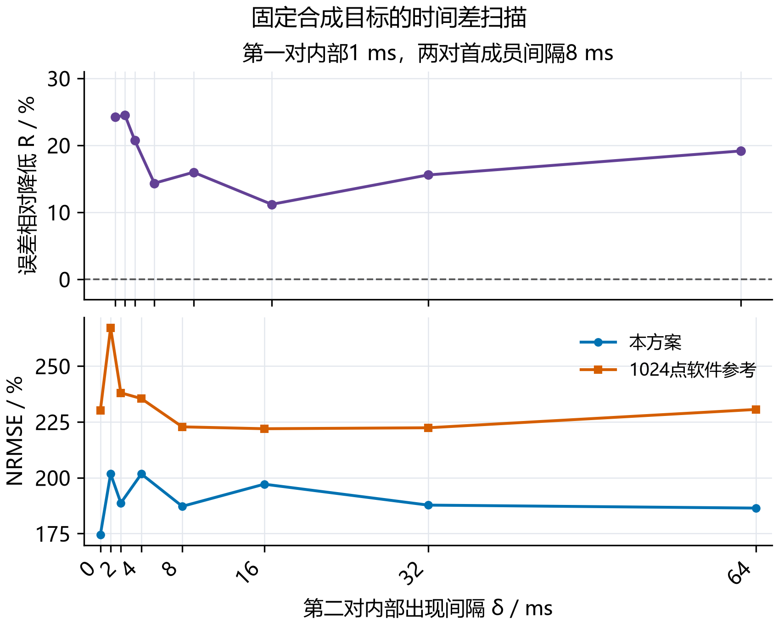
图8(b) 第二对内部成员间隔扫描的相对降低率与绝对NRMSE
图8(b)中R为11.19%～24.48%，最低点位于δ=16 ms。在同为g=8 ms的两例中，δ=1 ms时本方案／参考NRMSE为201.73%／267.11%，δ=16 ms时为197.11%／221.94%。本方案误差略降，但参考下降更多，因此R由24.48%缩小至11.19%；后一例本方案误差仍为参考的88.81%。曲线并非单调。
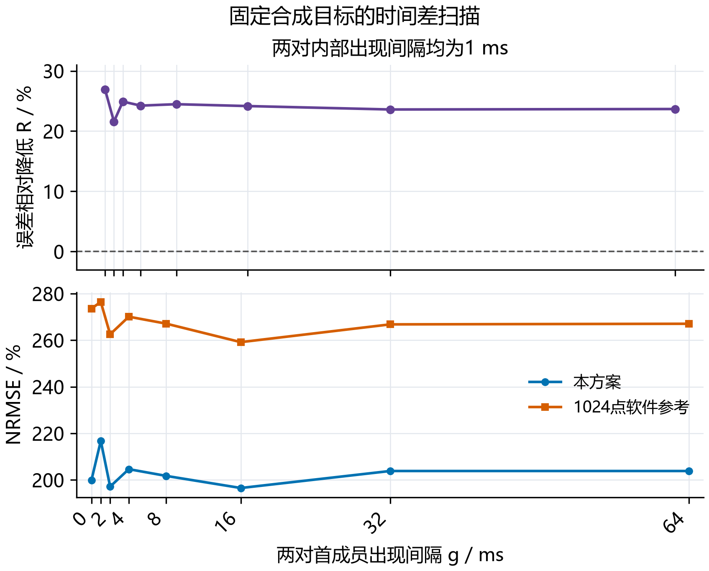
图8(c) 两对首成员间隔扫描的相对降低率与绝对NRMSE
图8(c)中，公共有效全段误差相对降低21.58%～26.93%，对两对出现间隔的变化较不敏感。两组扫描的全部测试点均为正，说明在本组输入下，整体恢复收益不只存在于固定8 ms条件。
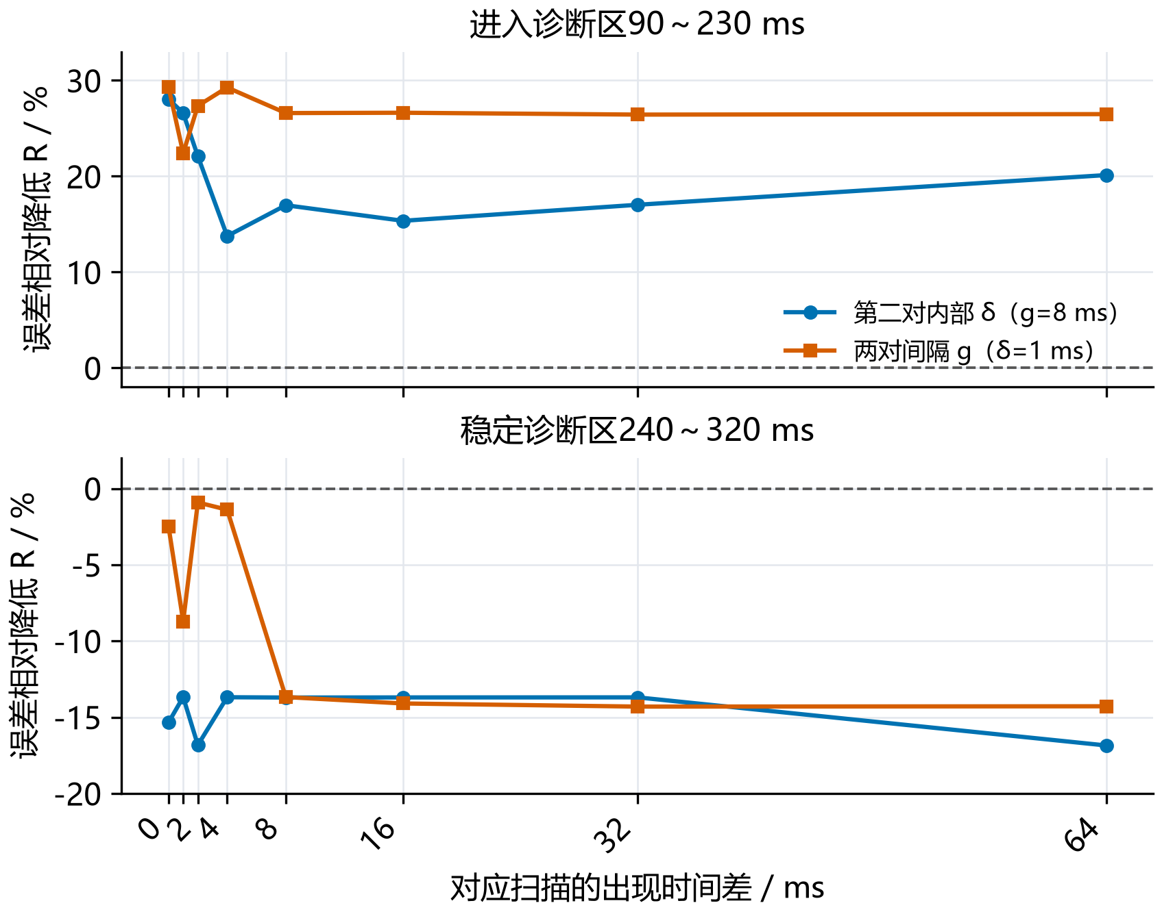
图8(d) 进入与稳定阶段对照（下图负值表示1024参考误差更低）
表6 固定稳定诊断区240～320 ms的绝对NRMSE范围
扫描 | 本方案  NRMSE / % | 1024参考  NRMSE / %
第二对内部δ | 25.86～26.59 | 22.74～22.76
两对首成员g | 22.94～25.97 | 22.72～22.76
δ、g扫描在进入诊断区的NRMSE相对降低率分别为13.76%～28.05%和22.41%～29.31%；固定稳定区内，两组相对降低率均为负，绝对NRMSE见表6。本组收益主要来自动态过程，稳定段1024参考误差仍较低，全段绝对NRMSE仍较高。本扫描无独立中点探针，不作中点1 dB保护验收。
执行完整性与结果复核
15份不同输入共产生240000个连续RTL输出样本，每例243次主观测。丢样、饱和、数值异常、期限及序号故障计数均为0；FIR最长服务1296拍，主检测最长81613拍。本组结果来自完整核RTL仿真，未进行对应板测。执行连续性按这些记录检查，滤波质量按本节误差与分量指标评价。
代码包保留扫描输入、两路输出、48行指标和版本信息。按README中的步骤可核对文件哈希，并从保存的数组重算指标；这些步骤不重新运行RTL，也不连接串口。图8(b)～图8(d)由上述仿真数据绘制。
（4）直接切换与平滑切换的组件对照（RTL仿真）
组件RTL对照在相同输入、完整系数库和提交样本下比较直接切换与32样本渐变，两者均逐位符合独立整数模型。以旧库稳态卷积为基准，用129抽头、10 kHz高通，在提交前128至提交后160样本统计高频暂态能量。
渐变使高频暂态能量较直接切换降低35.77 dB，但完全进入新库晚31样本（0.96875 ms），前32样本相对目标参考的误差也更大。这一结果说明切换附近的高频突变减小，不能理解为整机总误差降低35.77 dB。
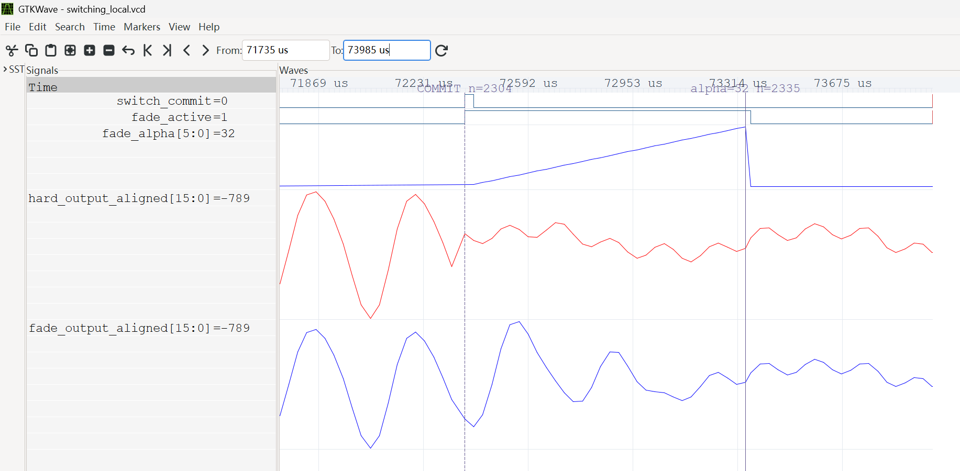
图8(e) 归档控制组件RTL的32样本渐变切换波形（同一VCD的GTKWave截图）
图8(e)为同一归档组件VCD在GTKWave中的截图，未重新仿真。switch_commit对应样本2304，fade_alpha在样本2335增至32，随后退出渐变；游标处两路输出均为-789。红、蓝轨道分别为直接切换与渐变输出，输入、系数库及提交样本相同，按样本号对齐。两轨分别缩放，35.77 dB由统一指标计算，不能按波形高度比较。
（5）非正弦调幅补充实验（数字板测）
图8(f)比较同输入的两种输出，图8(g)展示该板测记录的局部回放。采用10 Hz、深度0.3的调幅（AM）窄带干扰，四路活动段功率与正弦对照匹配，其余输入沿用时间差扫描基准例，组内出现时差1 ms、两组首成员时差8 ms。已完成16000样本数字板测，实际输出与此前完整核RTL逐样本一致。0～490 ms全段NRMSE为206.57%，1024软件参考为266.91%，相对降低22.61%；240～320 ms稳定段为40.20%／37.38%，参考较低。
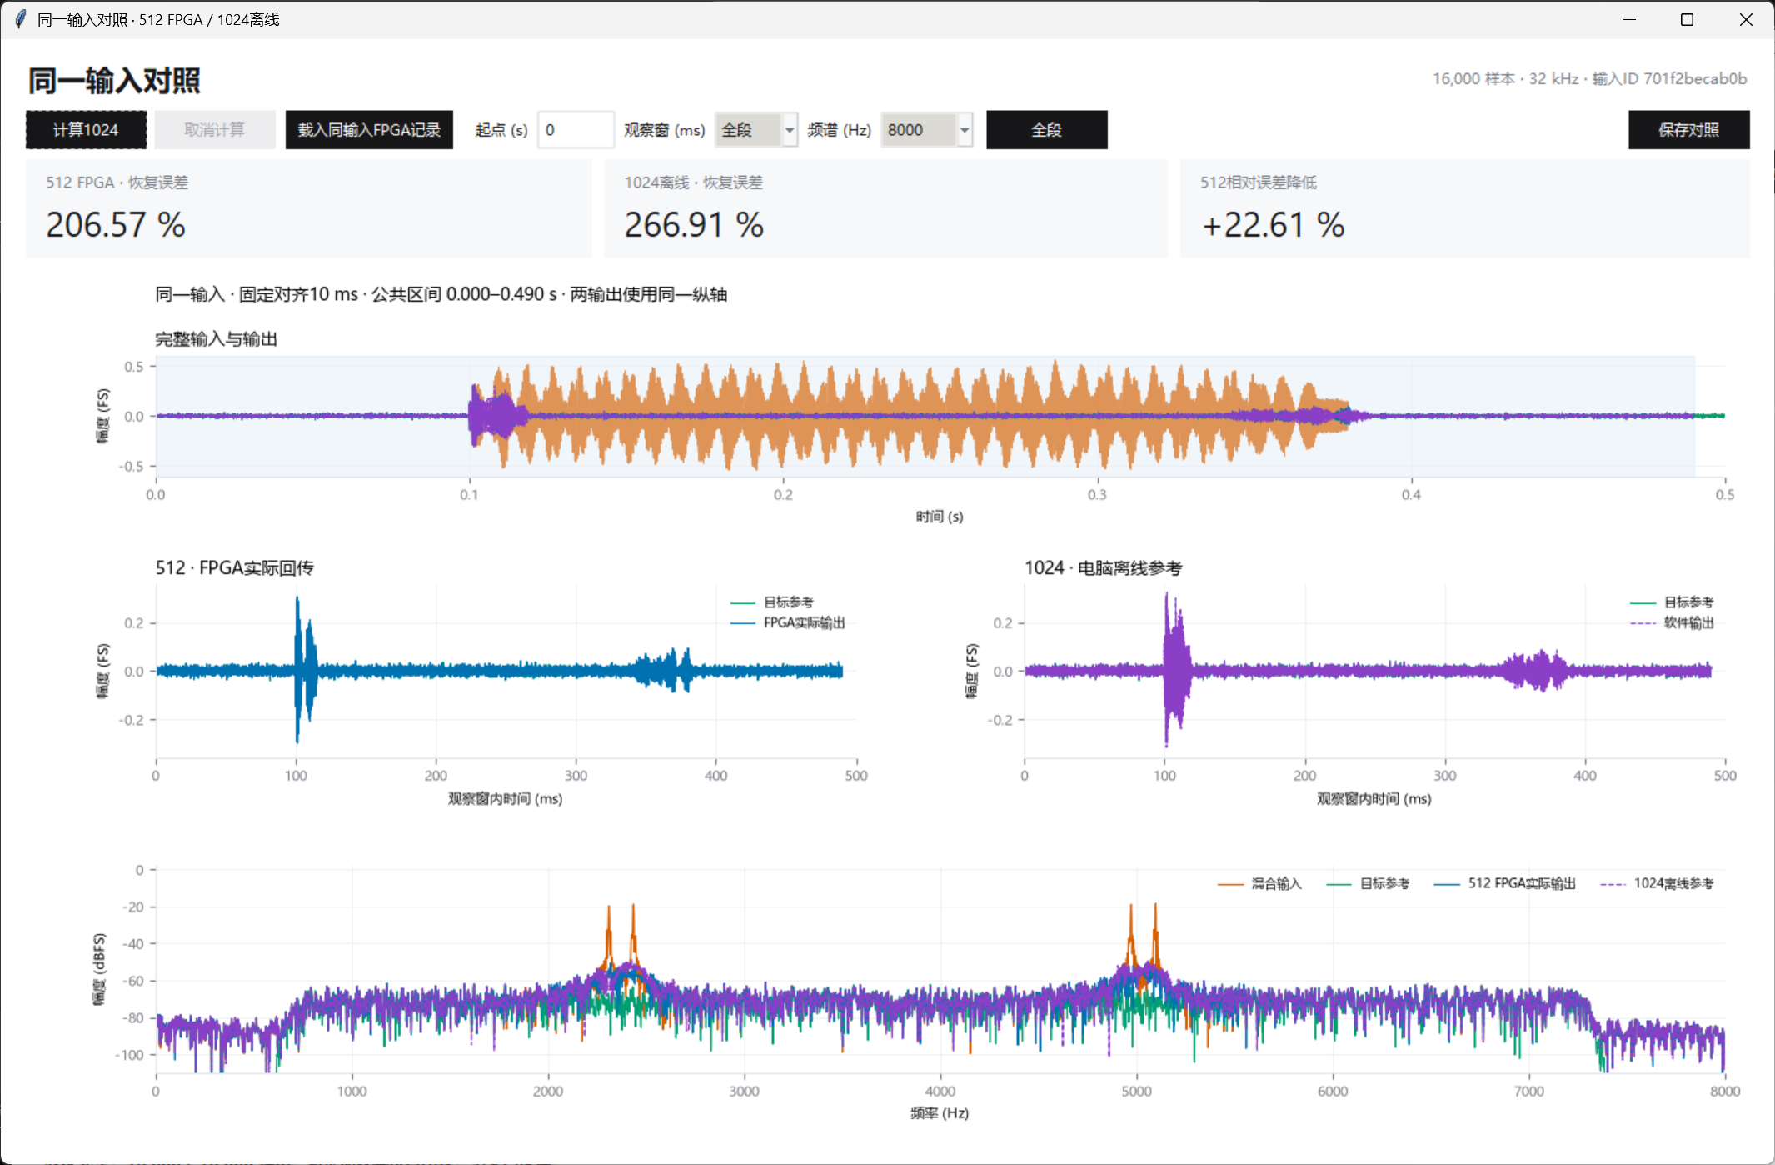
图8(f) 非正弦调幅数字板测输出与同输入1024软件参考（公共区间0～490 ms）
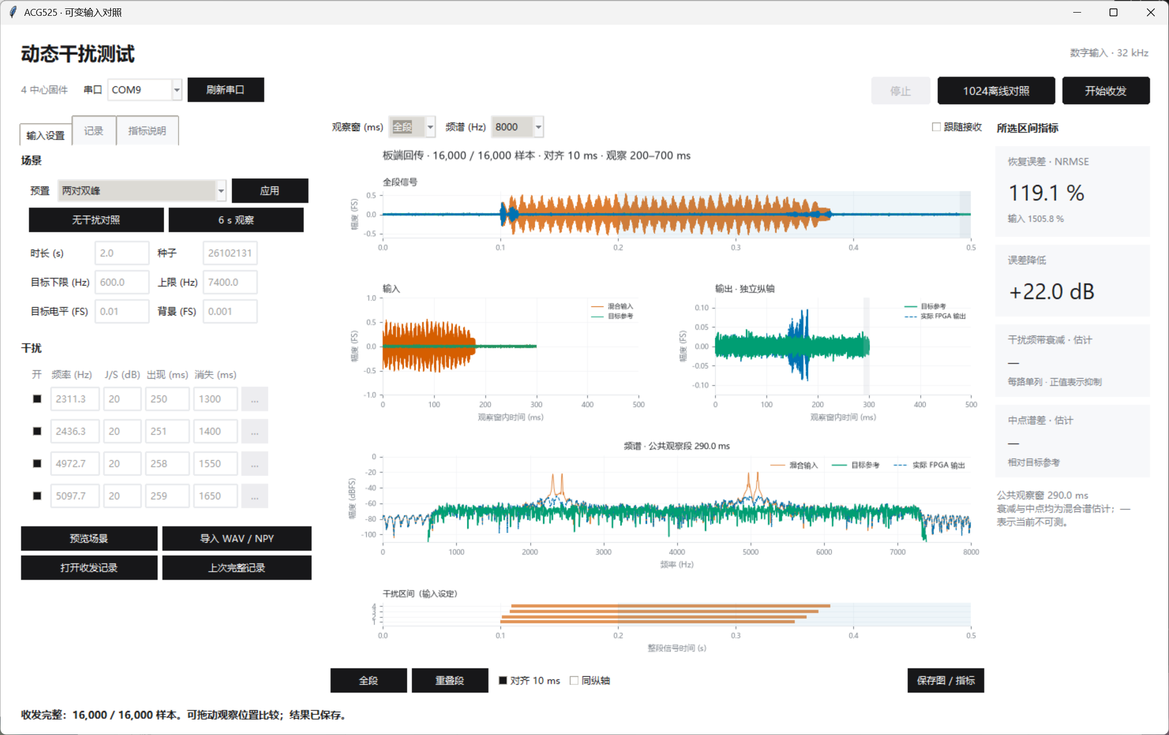
图8(g) 非正弦调幅板测记录局部回放（200～490 ms，NRMSE 119.1%）

3.3.3 资源占用与时序结果
资源与时序取自V32四中心完整顶层布局布线报告。时钟约束为20 ns，setup和hold时钟不确定度均为0.2 ns，表7采用完整顶层的物理实现计数。
表7 V32完整四中心顶层的资源与时序
P&R指标 | 四中心实现
LUT／ALU | 17681／5260
LUT＋ALU | 22941
REG | 10162
CLS／11520 | 11517
BSRAM／56 | 55
DSP／28 | 24
50 MHz setup余量 | +0.057 ns
hold余量 | +0.002 ns
最终未布线／违例 | 0／0
完整系统已完成布线并生成.fs。50 MHz下setup、hold均满足约束，最小余量分别为0.057 ns和0.002 ns；剩余三个CLS及一块BSRAM，资源和时序余量均较小。工具报告Actual Fmax为50.142 MHz，比50 MHz约束高0.142 MHz；实际验证工作时钟为50 MHz，未验证更高频率运行。工具未给出未约束路径计数，功耗尚未实测。
合并FIR对照采用归档滤波与存储子系统。独立校正方案使用共享双MAC，两种方案在相同1562拍吞吐预算下比较，用于观察算术与存储组织的取舍。
表8 同吞吐预算下的归档滤波子系统对照
子系统归档对照 | LUT＋ALU | REG | 原生MAC | RAM | 稳态／渐变拍
独立校正双MAC | 921 | 488 | 2 | 6 | 649／1304
合并FIR | 986 | 523 | 1 | 7 | 645／1296
合并方案减少一个MULTALU27X18原生乘加宏，增加65个LUT＋ALU、35个寄存器和一块RAM。表8只统计滤波与存储子系统，未包含共同的检测、系数生成、授权、队列及完整所有权管理，反映的是子系统取舍。原生MAC与表7的归一化DSP采用不同计数口径。
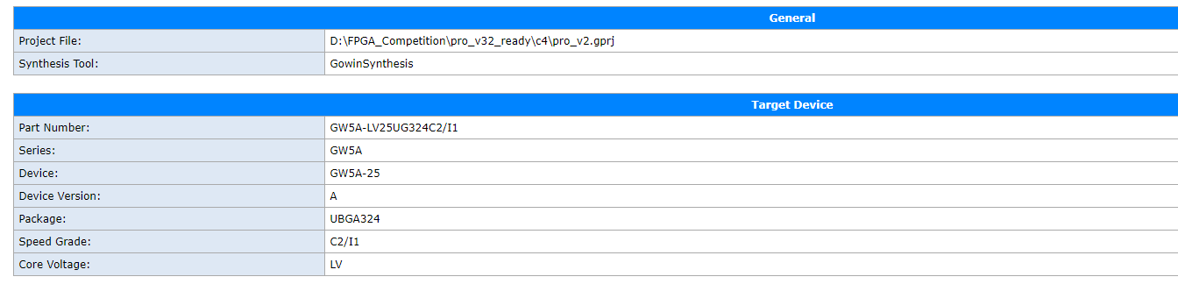
图9(a) 当前工程与目标器件信息
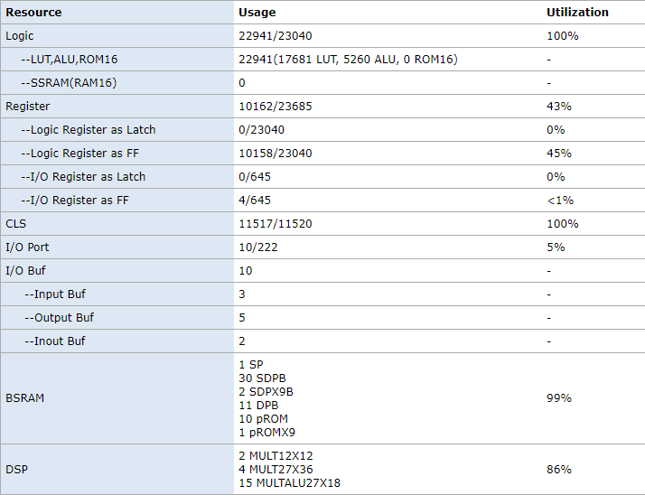
图9(b) 完整四中心顶层布局布线资源汇总（原始表分列裁切放大）
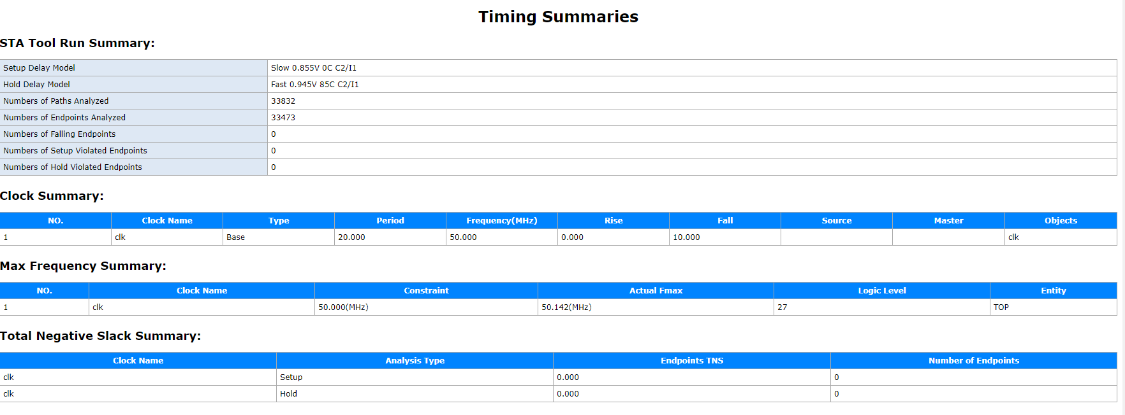
图9(c) 50 MHz 时序汇总及零违例记录
图9给出器件、资源、时序及最差路径的原始截图，关键结果以表7为准。
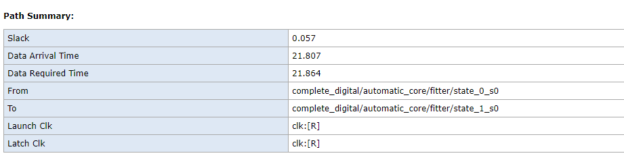
图9(d) Setup 最差路径摘要 余量0.057 ns
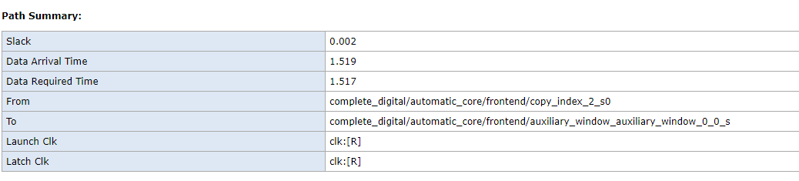
图9(e) Hold 最差路径摘要 余量0.002 ns

3.3.4 实录目标输入设置与已完成范围
本节用独立实录目标叠加人工窄带干扰，补充检验系统在实录目标上的适用性。目标取自WiNRADiO公开DRM广播中频记录[5]，经通道选择、频移和重采样后，截取原录音10～12 s。未附加干扰的接收参考仍含原有噪声、信道影响及导频，并非无噪发射真值。主要输入设置见表9。
$x[n] = s_ref[n] + Σ jᵢ[n]$ （9）
两组使用相同实录目标和前端增益。FPGA仅接收32 kHz、单通道16位混合样本及控制信息；参考、干扰的真实频率和启停标签只供生成与离线评价。本实验不使用本板模拟采样，板测结果见第3.3.5节。
表9 实录目标受控注入的主要设置
实验项目 | 固定条件及当前状态
样本与检测范围 | 2 s／64000点；99%能量频带约3.23～12.87 kHz，当前检测1～7 kHz，仅在覆盖区注入
两对双峰频率 | 4311.3／4436.3 Hz；5972.7／6097.7 Hz；每对相隔125 Hz
出现／消失时刻 | 250／251／258／259 ms出现；1300／1400／1550／1650 ms消失
强度与输入余量 | 每路活动段J/S=+20 dB；配对使用同一增益，最大样本31130，未削顶
参数与对齐 | 种子26102473；强准入仍21 dB；固定320样本对齐，不拟合增益
板测采集 | 两组各输入并完整回收64000点；实际输出、状态及完整评价已保存
J/S为干扰活动段功率相对完整接收参考功率的比，与在线Craw门槛分别定义。实录输入未加独立中点探针，混合谱中点变化只作观察，不等同合成探针的1 dB验收。源文件、转换参数、公共增益及哈希随输入档案保留。

3.3.5 实录板端实测与波形分析
无附加干扰和人工加干扰两组均完整回收64000个实际FPGA输出样本。表10采用相同前端增益：输出补偿320样本群延迟，输入与参考按相同源样本位置配对，均不拟合增益；全程公共区间为0～1.99 s，固定稳定段为0.4～1.2 s。
全程评分将输入样本[0,63680)与参考同位置比较，输出样本[320,64000)与同一参考区间比较。输入不作320样本平移，两者均在相同源时间区间计算。
表10 实录目标两组板测的波形恢复误差
输入组别 | 固定评价区间 | 输入NRMSE | 输出NRMSE
无附加干扰 | 0～1.99 s | 0.05165% | 0.05165%
无附加干扰 | 0.4～1.2 s | 0.05131% | 0.05131%
人工加干扰 | 0～1.99 s | 1567.40% | 105.06%
人工加干扰 | 0.4～1.2 s | 1994.33% | 16.74%
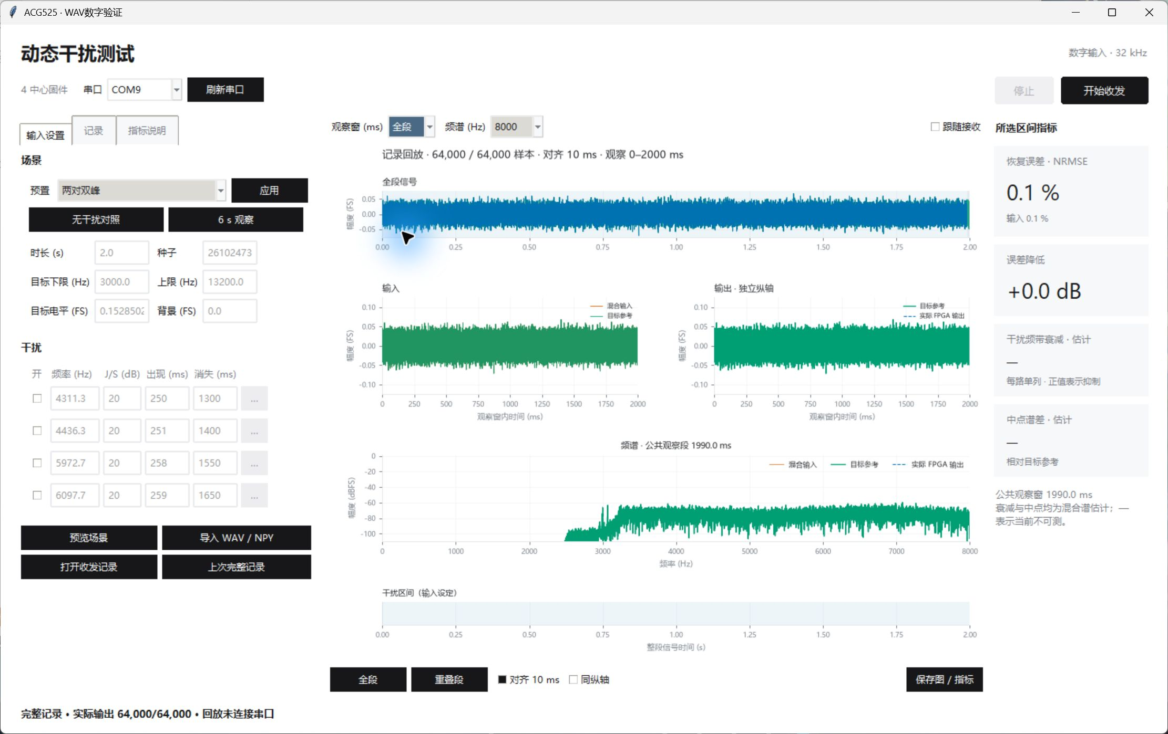
图10(a) 无附加干扰实录输入的上位机板测回放
图10(a)所示无附加干扰组没有活动滤波中心，也未提交新配置。补偿320样本后，实际输出与送入FPGA的16位输入逐样本完全相等。相对高精度接收参考约0.052%的误差来自输入量化，并非滤波额外损伤；本段结果说明系统没有对该实录目标误启动陷波。
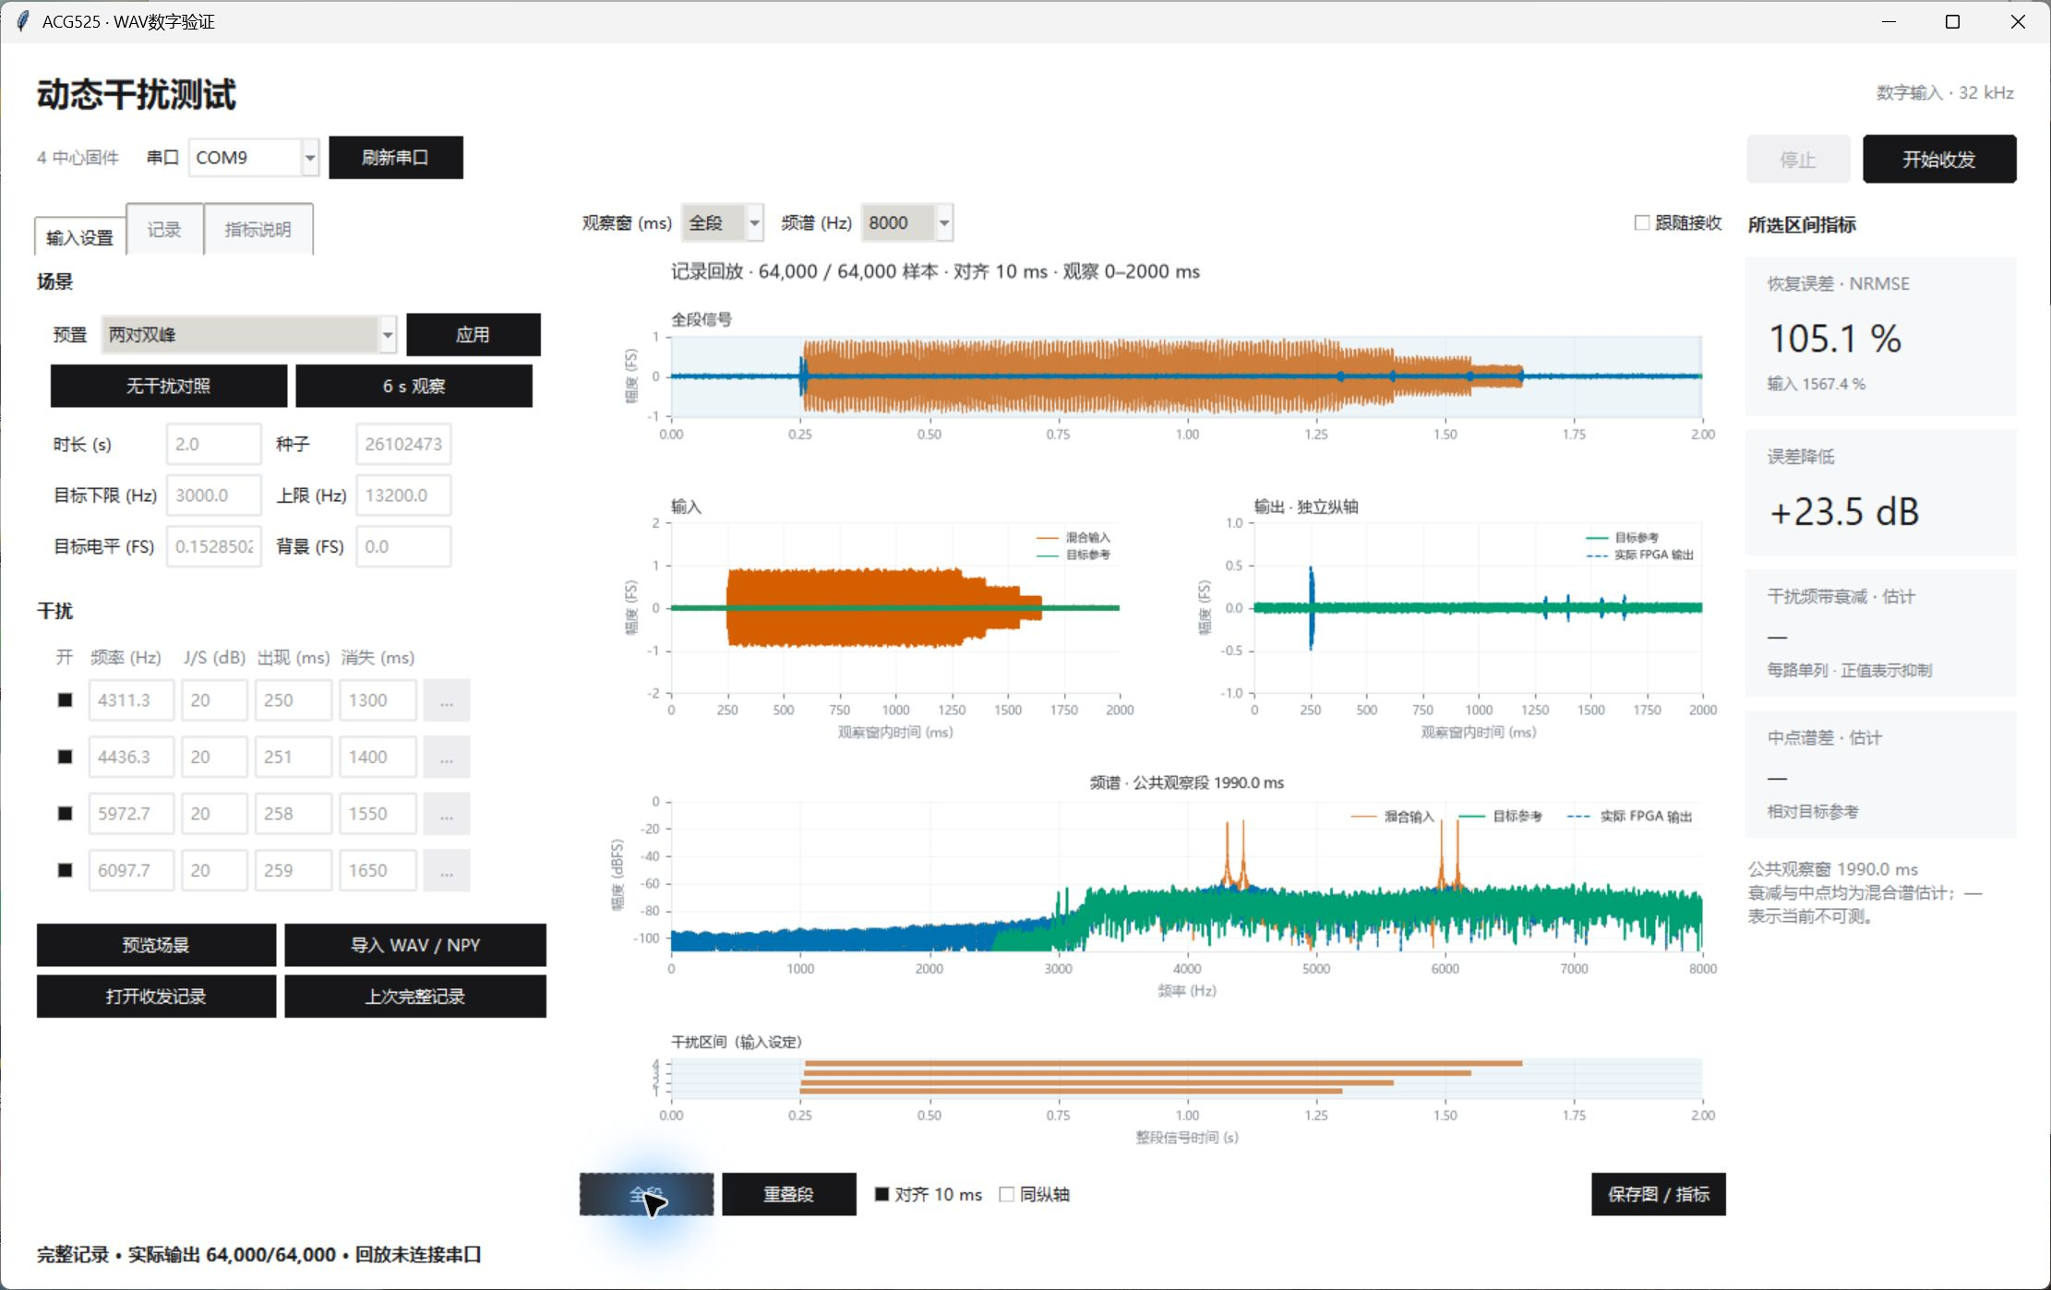
图10(b) 实录目标叠加人工干扰的上位机全段回放
图10(b)中，加干扰后的输入出现幅度较大的窄带成分。实际输出明显减小，稳定段的幅度量级接近接收参考。全程NRMSE由1567.40%降至105.06%，稳定段由1994.33%降至16.74%。干扰加入、更新和撤销时仍有残余，因而全程误差高于稳定段，不能只用稳定段代替完整动态表现。
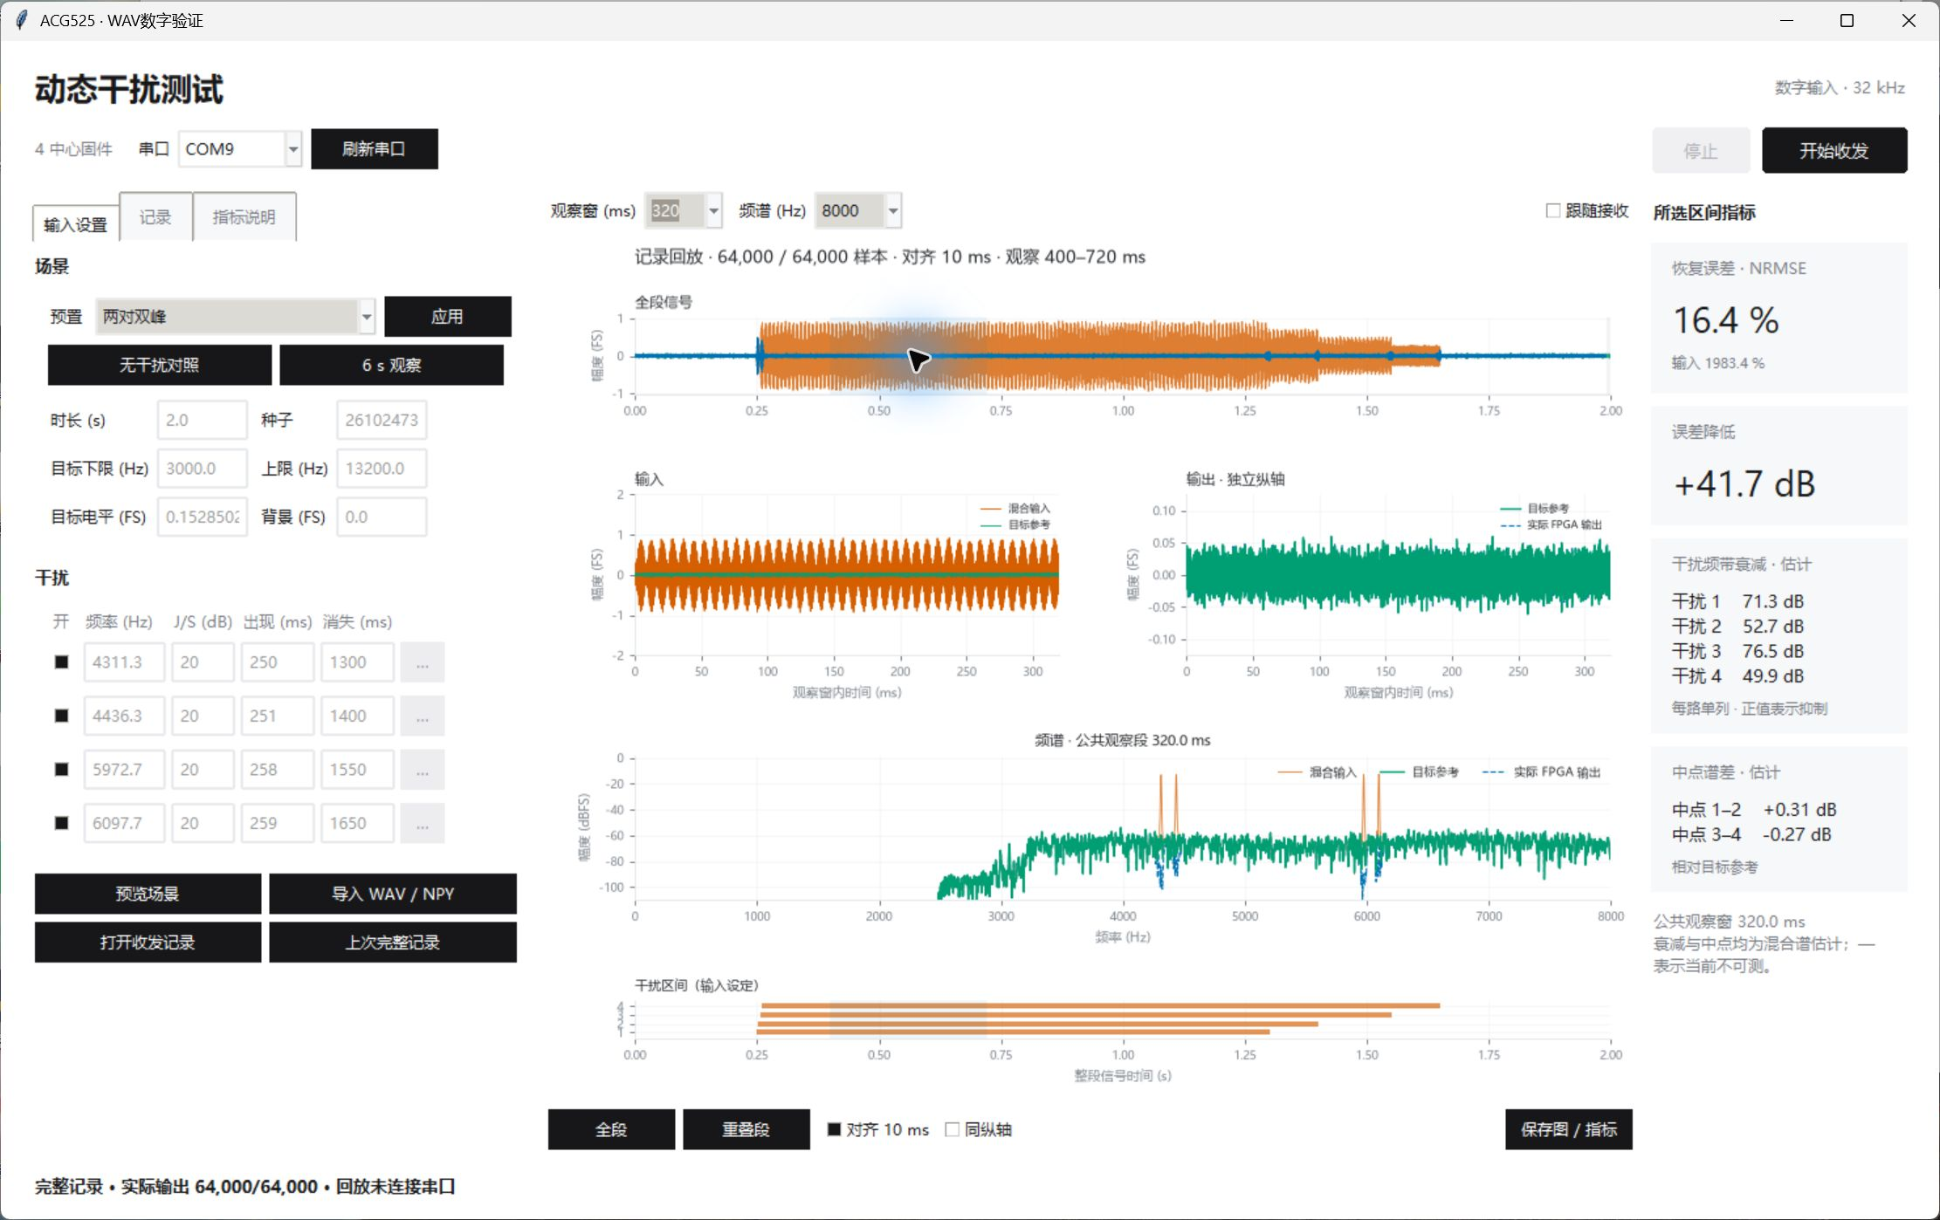
图10(c) 人工加干扰组的上位机400～720 ms局部回放
图10(c)展示400～720 ms局部回放，输入／输出NRMSE为1983.4%／16.4%。该窗口与表10的0.4～1.2 s稳定区不同，两处读数分别报告。局部谱仍有残余和凹陷，低于参考的部分也包含目标损伤。
上位机仅显示和评价实际回传样本，不再次滤波；界面观察窗不改变FPGA的512点主窗。图10频谱显示0～8 kHz，NRMSE按对应区间完整波形计算。时域输入、输出纵轴分别缩放，不能仅按曲线高度判断衰减。
本组各路错开出现并分步消失，覆盖两路干扰仅部分时间重叠的过程。加干扰组最大等待数2、提交18次、最长FIR服务1296拍，未记录丢样、数值异常、饱和或期限故障。干扰持续约1.05～1.39 s；短于系统响应的突发可能仅后段被抑制，最短有效持续时间尚未确定。本输入无独立中点探针，不能依据混合谱验收每路20 dB抑制或中点1 dB保护。

3.3.6 同一样本的1024点离线参考
对表10中完全相同的实录目标加人工干扰输入，补充运行1024点独立峰值估计的软件数值参考。采用Hann窗、64样本步进、1～7 kHz搜索范围、3.90625 Hz网格和21 dB原始谱准入。数值通路复用既有有限精度FFT／DTFT、Q15系数构建、641抽头Q16 FIR及32样本渐变。检测仅使用混合输入，目标参考和干扰标签只在输出生成后用于评价。
表11 同一实录混合输入的板端输出与离线参考
评价区间 | 本方案板端输出  NRMSE | 1024软件参考  NRMSE | 该输入下的差异
0～1.99 s | 105.06% | 127.50% | 本方案相对低17.60%
0.4～1.2 s | 16.74% | 16.26% | 两者接近
表11沿用表10的区间和320样本对齐。全过程NRMSE较1024软件参考相对降低17.60%；稳定段两者接近，分别为16.74%和16.26%。
第1.5节“约20%”概括两项板测对照：实录目标加人工干扰为17.60%，非正弦调幅为22.61%。本方案采用实际FPGA回传，比较对象为同输入1024软件离线参考；含探针配对仿真的34.96%、32.38%另见表3(b)。
本表由本方案的实际板端回传与同输入1024软件参考组成，未实现1024硬件。参考积累1024点窗，额外频谱和系数准备等待取零；除窗长外，其检测与提交调度也与板端不同。操作方法见第2.3.2节。

第四部分 总结

4.1 可扩展之处
现有输入、授权和配置接口可继续使用，扩容时增加组数与中心容量，并相应扩展Gram/LDL矩阵、向量、位图、循环和系数合并。设容量M、活动中心K≤M，状态存储约随M、矩阵存储随M²增长，稠密LDL分解约随K³增长，另需计入试频开销。扩容后应重新综合布线，检查资源、端口冲突及处理期限。密集三峰还需扩展组内容量、权重求解和歧义检查，并保留完整联合拟合、验证稳定性。
秒级出现间隔与更短重叠时长尚未专项验证，可在现有平台补测。后续可接ADC或I²S前端，校核量程、带宽与时序，结合同步解调评价BER、EVM。

4.2 心得体会
工程中既要核对数值，也要检查计算能否按时完成。FIR在渐变时需计算两套输出，内部服务时间增至1296拍，仍须赶在下一输入样本到来前完成。整机接近器件资源上限后，RAM端口、数据选择和访问顺序都会影响布局布线，因而需要一起检查综合资源、存储访问与时序结果。
调试近邻干扰时，需要区分估频偏差和配置过期：前者影响陷波位置，后者可能使配置在错误时刻生效。联合拟合用于减轻估频偏差，授权、版本及提交前检查用于限制过期配置。把波形、样本序号和配置记录一起查看，较容易判断误差来自检测还是更新。
在所测案例中，本方案的动态评价区间误差较低，但稳定段并非在所有输入上都优于1024参考。渐变减轻切换突变，完全进入新配置则晚31样本；合并FIR减少一个原生乘加宏，同时增加少量逻辑和RAM。当前已完成数字输入的实际板测，模拟前端及更多独立输入仍需后续验证。

第五部分 参考文献
[1] Same M H, Gleeton G, Gandubert G, Ivanov P, Landry R Jr. Multiple Narrowband Interferences Characterization, Detection and Mitigation Using Simplified Welch Algorithm and Notch Filtering. Applied Sciences, 2021, 11(3): 1331. DOI: 10.3390/app11031331. https://www.mdpi.com/2076-3417/11/3/1331
[2] Mamandipoor B, Ramasamy D, Madhow U. Newtonized Orthogonal Matching Pursuit: Frequency Estimation over the Continuum. IEEE Transactions on Signal Processing, 2016, 64(19): 5066–5081. DOI: 10.1109/TSP.2016.2580523. https://arxiv.org/abs/1509.01942
[3] Goldsmith J, Crockett L H, Stewart R W. A natively fixed-point run-time reconfigurable FIR filter design method for FPGA hardware. IEEE Open Journal of Circuits and Systems, 2022, 3: 25–37. DOI: 10.1109/OJCAS.2022.3152399. https://strathprints.strath.ac.uk/79778/
[4] AMD/Xilinx. FIR Compiler v7.2 LogiCORE IP Product Guide: PG149. 2022-10-26 [2026-11-01]. https://www.xilinx.com/support/documents/ip_documentation/fir_compiler/v7_2/pg149-fir-compiler.pdf
[5] WiNRADiO. Intermediate Frequency Samples: Radio Luxembourg 6095 kHz, drm-6095.if.wav [EB/OL]. [2026-11-01]. https://winradio.com/home/drm-6095.if.zip

